УТВЕРЖДАЮ
Председатель Контрольно-счётной палаты
Шимского муниципального района
______________С.Н. Никифорова

« 06» ноября 2015 г.

ОТЧЕТ

о результатах проверки законности и результативности использования средств дорожного фонда Новгородской области, муниципальных дорожных фондов Шимского района за 2014 год и текущий период 2015 года.

1. Основания для проведения контрольного мероприятия: Положение о Контрольно-счётной палате Шимского муниципального района, утвержденного решением Думы Шимского муниципального района от 16.11.2011 № 90, п. 2.3. Плана работы Контрольно-счётной палаты Шимского муниципального района (далее-КСП) на 2015год, утвержденного председателем КСП от 29.12.2014 №24, Решение о проведении параллельного контрольного мероприятия Счетной палатой Новгородской области и КСП от 01.07.2015 № 91.
2. Предмет контрольного мероприятия:
- нормативно-правовые акты и иные распорядительные документы, регламентирующие дорожную деятельность автомобильных дорог общего пользования общего местного значения;
- первичные бухгалтерские документы, муниципальные контракты (дополнительные соглашения к муниципальным контрактам), операции по учёту выполненных работ, конкурсная документация, проектно-сметная документация, акты приёмки выполненных работ, справки стоимости выполненных работ, операции на поставку материальных ценностей, визуальный осмотр выполненных работ на объектах;
- первичные документы, подтверждающие деятельность органа муниципального контроля за обеспечением сохранности автомобильных дорог местного значения вне границ населённых пунктов в границах Шимского муниципального района;
- иные документы, необходимые для проведения проверки.

3. Объект проверки: Администрация Шимского муниципального района (далее - Администрация района), Администрация Медведского сельского поселения, Администрация Подгощского сельского поселения, Администрация Уторгошского сельского поселения, Администрация Шимского городского поселения (далее – Администрации городского и сельских поселений, городское и сельские поселения).
4. Срок проведения контрольного мероприятия: с "21" сентября 2015 года по "30" октября 2015 года.
5. Цель контрольного мероприятия:
установить законность и эффективность использования бюджетных средств, направленных на осуществление дорожной деятельности в отношении автомобильных дорог местного значения.
6. Проверяемый период деятельности: с "01" января 2014 года по "01" сентября 2015 года.
Проверку проводили:
председатель КСП Никифорова Светлана Николаевна,
ведущий инспектор КСП Иванова Светлана Вячеславовна.

Результаты контрольного мероприятия
Акты, заключения, справки, использованные в отчёте: по результатам проверки составлены пять актов, которые направлены для рассмотрения руководителями объектов контроля:

-от 23.10.2015 года (Администрация муниципального района), акт возвращен в установленный срок в КСП без разногласий,

-от 28.10.2015года (Администрация Шимского городского поселения), акт возвращен в установленный срок в КСП без разногласий,

- от 23.10.2015 года (Администрация Медведского сельского поселения),акт возвращен в установленный срок в КСП без разногласий,

- от 23.10.2015 года (Администрация Подгощского сельского поселения), акт возвращен в установленный срок в КСП без разногласий,

- от 23.10.2015 года (Администрация Уторгошского сельского поселения),акт возвращен в установленный срок в КСП без разногласий.

В ходе проведения проверки установлено следующее:

1. Правовая основа использования дорожного фонда

1.1. В соответствии со статьёй 179.4 Бюджетного кодекса Российской Федерации дорожный фонд – часть средств бюджета, подлежащая использованию в целях финансового обеспечения дорожной деятельности в отношении автомобильных дорог общего пользования, а также капитального ремонта и ремонта дворовых территорий многоквартирных домов, проездов к дворовым территориям многоквартирных домов населённых пунктов.
Порядок формирования и использования бюджетных ассигнований муниципального дорожного фонда устанавливается решениями представительного органа муниципального образования.
В нарушение ч.5 ст.179.4 Бюджетного Кодекса РФ Советом депутатов Уторгошского сельского поселения решение о создании муниципального дорожного фонда Уторгошского сельского поселения (далее – Дорожный фонд) не принималось, соответственно, порядок формирования и использования бюджетных ассигнований дорожного фонда не установлен.
1.2. В соответствии с пунктом 5 статьи 15 Федерального закона от 06.10.2003 №131-ФЗ «Об общих принципах организации местного самоуправления в Российской Федерации» к вопросам местного значения муниципального района отнесена дорожная деятельность в отношении автомобильных дорог местного значения вне границ населенных пунктов в границах муниципального района, осуществление муниципального контроля за сохранностью автомобильных дорог местного значения вне границ населенных пунктов в границах муниципального района, и обеспечение безопасности дорожного движения на них, а также осуществление иных полномочий в области использования автомобильных дорог и осуществления дорожной деятельности в соответствии с законодательством Российской Федерации.

Полномочия органов местного самоуправления в области использования автомобильных дорог и осуществления дорожной деятельности определены статьей 13Федерального закона от 08.11.2007 № 257-ФЗ «Об автомобильных дорогах и о дорожной деятельности в Российской Федерации и о внесении изменений в отдельные законодательные акты Российской Федерации» (далее- Федеральный закон № 257-ФЗ).
В Шимском муниципальном районе полномочия органов местного самоуправления в области использования автомобильных дорог и осуществления дорожной деятельности, предусмотренные ст. 13 и ст.31 Федерального закона №257-ФЗ не разграничены между представительным и исполнительным органами местного самоуправления.
Установлена несогласованность действий представительного и исполнительного органов местного самоуправления по исполнению полномочий в области использования автомобильных дорог и осуществления дорожной деятельности на территории Уторгошского сельского поселения.

1.2.1. Осуществление муниципального контроля за обеспечением сохранности автомобильных дорог местного значения (п.1 ст.13 Федерального закона №257-ФЗ).
На уровне Шимского муниципального района, городского и сельских поселений осуществление муниципального контроля за сохранностью автомобильных дорог закреплено соответствующими Положениями о порядке организации и осуществления муниципального контроля за обеспечением сохранности автомобильных дорог общего пользования местного значения (далее-Положения).
Принятыми Положениями не определены основные задачи и направления деятельности по обеспечению сохранности автомобильных дорог местного значения, а лишь определены административные процедуры осуществления муниципального контроля за сохранностью автомобильных дорог которые включают в себя плановые и внеплановые проверки юридических лиц и индивидуальных предпринимателей.

На момент проведения проверки документов, подтверждающих наличие и состояние контроля за транспортно-эксплуатационным и техническим состоянием дорожных объектов в Администрации района, Администраций городского и сельских поселений не имелось (по запросу Контрольно-счётной палаты Шимского муниципального района акты проверок, справки и т.п. в ходе проверки не представлены).

Контроль отсутствует.

1.2.2. Разработка основных направлений инвестиционной политики в области развития автомобильных дорог местного значения (п.2 ст.13 Федерального закона №257-ФЗ).
На муниципальном уровне утверждено Положение об основных направлениях инвестиционной политики в области развития автомобильных дорог местного значения Шимского муниципального района (Постановление Администрации района от 08.11.2013 № 1406) где определены цели, задачи, содержание и процедура разработки основных направлений инвестиционной политики в области развития автомобильных дорог местного значения Шимского муниципального района, а также определен механизм взаимодействия органов, осуществляющих разработку основных направлений инвестиционной политики.

Основные направлений инвестиционной политики в области развития автомобильных дорог местного значения Администрацией района и Администрациями городского и сельских поселений не утверждены.

1.2.3.Принятие решений об использовании на платной основе автомобильных дорог общего пользования местного значения, участков указанных автомобильных дорог, и о прекращении такого использования (п.3 ст.13 Федерального закона №257-ФЗ),
- принятие решений о создании и об использовании на платной основе парковок (парковочных мест), расположенных на автомобильных дорогах общего пользования местного значения, и о прекращении такого использования (п.3.1) ст.13 Федерального закона №257-ФЗ),
- установление порядка создания и использования, в том числе на платной основе, парковок (парковочных мест), расположенных на автомобильных дорогах общего пользования местного значения(п.3.2) ст.13 Федерального закона №257-ФЗ),
- установление размера платы за пользование на платной основе парковками (парковочными местами), расположенными на автомобильных дорогах общего пользования местного значения(п.3.3) ст.13 Федерального закона №257-ФЗ).

Администрацией района и Администрациями городского и сельских поселений Решения по п.3 ст.13 Федерального закона №257-ФЗ не принимались.

1.2.4. Определение методики расчета и максимального размера платы за проезд транспортных средств по платным автомобильным дорогам общего пользования местного значения, платным участкам указанных автомобильных дорог, за пользование на платной основе парковками (парковочными местами), расположенными на автомобильных дорогах общего пользования местного значения (п.4 ст.13 Федерального закона №257-ФЗ),

Администрацией района и Администрациями городского и сельских поселений Решения по п.4 ст.13 Федерального закона №257-ФЗ не принимались.

1.2.5. Утверждение перечня автомобильных дорог общего пользования местного значения (п.5 ст.13 Федерального закона №257-ФЗ).

Перечни автомобильных дорог общего пользования местного значения утверждены всеми объектами контроля.

Результаты проверки показали:

1) в нарушение п. 7 ст. 8 Федерального закона № 257-ФЗ в Перечне автомобильных дорог общего пользования местного значения Администрации района, Администрации Шимского городского поселения, Администрации Уторгошского поселения, Администрации Медведского сельского поселения не указаны идентификационные номера автомобильных дорог местного значения;
2) результаты сверки протяженности автомобильных дорог по Перечню автомобильных дорог общего пользования местного значения с правоустанавливающими документами (Свидетельства о государственной регистрации права) показали наличие неидентичной информации, в общем размере протяженность автомобильных дорог занижена в
- занижена в Шимском муниципальном районе на 0,094 км;
- завышена в Уторгошском сельском поселении на 0,643 км;
- завышена в Шимском городском поселении на 0,113 км;
3) принятие Перечня автомобильных дорог в Уторгошском сельском поселении является неправомерным, поскольку в соответствии с п.12 ч.2 ст.19 Устава утверждение перечня автомобильных дорог общего пользования местного значения в границах населенных пунктов Уторгошского сельского поселения относится к полномочиям Совета депутатов Уторгошского сельского поселения, т.е. имеет место несогласованность действий органов местного самоуправления в принятии нормативного правового акта.

1.2.6.Осуществление дорожной деятельности в отношении автомобильных дорог местного значения (п.6 ст.13, п.2 ст. 17, п.2 ст. 18 Федерального закона №257-ФЗ).
Нормативно-правовые акты по организации и проведению работ по ремонту и содержанию автомобильных дорог общего пользования местного значения приняты всеми объектами контроля.

1.2.7. Определение размера вреда, причиняемого транспортными средствами, осуществляющими перевозки тяжеловесных грузов, при движении по автомобильным дорогам общего пользования местного значения(п.7 ст.13 Федерального закона №257-ФЗ).
Нормативно-правовой акт по определению размера вреда, причиняемого транспортными средствами, осуществляющими перевозки тяжеловесных грузов по автомобильным дорогам общего пользования местного значения муниципального района из пяти муниципальных образований принят лишь в одном – Шимском муниципальном районе.
В проверяемом периоде данные полномочия в Администрации района, Администрациях городского и сельских поселений не были реализованы.
1.2.8. Утверждение нормативов финансовых затрат на капитальный ремонт, ремонт, содержание автомобильных дорог местного значения и правил расчета размера ассигнований местного бюджета на указанные цели(п.11 ст.13 Федерального закона №257-ФЗ).
Нормативно-правовые акты по утверждению нормативов финансовых затрат на капитальный ремонт, ремонт, содержание автомобильных дорог местного значения и правил расчета размера ассигнований местного бюджета на указанные цели приняты всеми объектами контроля.
Результаты проверки показали что всеми объектами проверки формирование расходов бюджетов всеми объектами контроля на 2014 и 2015 годы на ремонт и содержание автомобильных дорог местного значения произведено без учета нормативов финансовых затрат и правил расчета размера ассигнований местного бюджета на указанные цели.
  - В нарушение статьи 10 федерального закона № 257-ФЗ сведения об автомобильных дорогах общего пользования местного значения в Едином государственном реестре автомобильных дорог не подтверждаются выпиской из единого государственного реестра автомобильных дорог во всех пяти объектах контроля.
  - По итогам контрольного мероприятия установлено неисполнение норм Федерального закона от 08.11.2007 № 257-ФЗ, Ведомственных строительных норм (ВСН 1-83) «Типовая инструкция по техническому учету и паспортизации автомобильных дорог общего пользования», утвержденной Министерством автомобильных дорог РСФСР 05.02.1982 года, Приказа № 160 от 12 ноября 2007 года Министерства транспорта Российской Федерации «Об утверждении классификации работ по капитальному ремонту, ремонту и содержанию автомобильных дорог общего пользования и искусственных сооружений на них» в части не полной паспортизации автомобильных дорог общего пользования местного значения в четырех из пяти муниципальных образований Шимского муниципального района: Шимского муниципального района(36%), Шимского городского поселения(13,6%), Подгощского сельского поселения (33,3%), Уторгошского сельского поселения(7.1%).
  - В нарушение ст.14 федерального закона № 257-ФЗ Главой Шимского городского поселения, Уторгошского, Подгощского и Медведского сельского поселения не утверждаются планы работ по строительству, реконструкции и капитальному ремонту автомобильных дорог.
В нарушение ст.14 федерального закона № 257-ФЗ, п.3 Приказа Минтранспорта от 27.08.2009г. № 150 «О Порядке проведения оценки технического состояния автомобильных дорог» в Шимском городском поселении, Уторгошском и Подгощском сельских поселениях оценка технического и транспортно-эксплуатационного состояния автомобильных дорог и их соответствия требованиям технических регламентов проводилась только в отношении автомобильных дорог включенных в план мероприятий муниципальных целевых программ за 2014 и 2015 годы.
Ежегодный контроль за транспортно-эксплуатационным состоянием всей сети автомобильных дорог местного значения в указанных поселениях не организован.
Администрацией района обследование технического состояния автомобильных дорог проводилось с нарушением установленного порядка:
- участие неполного состава утвержденной комиссии;
- акты обследования Главой муниципального района не утверждаются;
- не установлены участки автомобильных дорог, не отвечающие нормативным требованиям к их транспортно-эксплуатационному состоянию.
В нарушение п. 7 Приказа Министерства транспорта Российской Федерации от 27.08.2009 N 150 "О порядке проведения оценки технического состояния автомобильных дорог" по результатам обследования технического состояния автомобильных дорог Комиссией по обследованию автомобильных дорог:
-не установлена степень соответствия транспортно-эксплуатационных характеристик автомобильной дороги требованиям технических регламентов;
-не обоснована возможность движения транспортного средства, осуществляющего перевозки тяжеловесных и (или) крупногабаритных грузов по автомобильным дорогам, на основании данных диагностики путем проведения специальных расчетов.
1.6. В нарушение федерального закона от 06.12.2011 № 402-ФЗ «О бухгалтерском учете» в Медведском сельском поселении автомобильные дороги, не приняты к бухгалтерскому учету в качестве нефинансовых активов, соответственно, на балансе поселения данные объекты не значатся и в годовой бухгалтерской отчетности не отражены.
1.7. В нарушение требований п.4 приказа Минэкономразвития Российской Федерации от 30.08.2011 № 424 «Об утверждении порядка ведения органами местного самоуправления реестров муниципального имущества» в реестре муниципального имущества отсутствует балансовая и кадастровая стоимость автомобильных дорог (Администрация района, Администрация Медведского сельского поселения).
1.8. В нарушение ст.179 Бюджетного Кодекса РФ объем финансирования, предусмотренный на реализацию мероприятий муниципальной программы в 2014 году в редакции от 29.10.2014 № 129 (814,77 тыс.руб.) не соответствует объему бюджетных ассигнований, утвержденному решением Совета депутатов Медведского сельского поселения от 23.12.2013 № 177 «О бюджете Медведского сельского поселения на 2014 и на плановый период 2015 и 2016 годов» (в редакции от 23.12.2014 № 227) на 2014 год в сумме 673,5 тыс.руб.
Расхождение составило 141,27 тыс.руб. в сторону увеличения.

2. Проверка соблюдения условий Соглашений о предоставлении субсидий на осуществление дорожной деятельности бюджету муниципального района и порядков предоставления субсидий бюджетам поселений.

В соответствии с установленным порядком предоставления и методикой распределения субсидий из дорожного фонда Новгородской области бюджетам муниципальных районов были заключены следующие Соглашения между Комитетом строительства и дорожного хозяйства Новгородской области и Администрацией Шимского муниципального района:
в 2014 году:
Соглашение от 07.04.2014 № 18 о предоставлении в 2014 году из дорожного фонда Новгородской области бюджету Шимского муниципального района субсидий на осуществление дорожной деятельности в отношении автомобильных дорог общего пользования местного значения заключено в соответствии с Постановлением Администрации Новгородской области от 22.02.2012 №78 "Об утверждении Порядка предоставления и методики распределения субсидий из дорожного фонда Новгородской области бюджетам городского округа, муниципальных районов и бюджетам муниципальных районов для предоставления их бюджетам поселений на осуществление дорожной деятельности в отношении автомобильных дорог общего пользования местного значения".

Разделом 1 Соглашения предусмотрено предоставление субсидии на условиях софинансирования.

Соглашение заключено на общую сумму 2484,405 тыс. рублей, в том числе средства:
- областного бюджета 2360,0 тыс. рублей по коду бюджетной классификации: глава 932, раздел 04, подраздел 09,целевая статья 1107151, вид расходов 521, КОСГУ 251;
- бюджета муниципального района 124,405 тыс.рублей.

Общий объем финансирования мероприятий муниципальной программы «Совершенствование и развитие сети автомобильных дорог местного значения Шимского муниципального района, повышение безопасности дорожного движения в Шимском муниципальном районе, организация транспортного обслуживания населения между поселениями в границах муниципального района на 2014-2017 годы», утвержденной Постановлением Администрации района от 12.12.2013 № 1562(с учетом внесенных изменений) (далее – Муниципальная программа) за счет средств бюджета района на 2014 год составил 687,8 тыс.руб.

Проверкой Соглашения на предмет соблюдения сумм и процентов софинансирования отклонений не установлено.
в 2015 году:
Соглашение от 30.04.2015 рег. № 18 о предоставлении в 2015 году из дорожного фонда Новгородской области бюджету Шимского муниципального района субсидии бюджетам муниципальных районов и городского округа на формирование муниципальных дорожных фондов заключено в соответствии с постановлением Правительства Новгородской области от 28.10.2013 № 323 "О государственной программе Новгородской области "Совершенствование и содержание дорожного хозяйства Новгородской области (за исключением автомобильных дорог федерального значения) на 2014 - 2017 годы"

Разделом 1 Соглашения предусмотрено предоставление субсидии на условиях софинансирования.

Соглашение заключено на общую сумму 562,8 тыс. рублей, в том числе средства:

- областного бюджета 536,0 тыс. рублей по коду бюджетной классификации: глава 932, раздел 04, подраздел 09,целевая статья 5221604, вид расходов 521, КОСГУ 251;

- бюджета муниципального района 26,8 тыс.рублей.

Общий объем финансирования мероприятий Муниципальной программы за счет средств бюджета района на 2015 год составил 423,0 тыс. руб.

Проверкой Соглашения на предмет соблюдения сумм и процентов софинансирования, отклонений не установлено.

Общий объем бюджетных ассигнований района в сфере дорожного хозяйства на реализацию мероприятий по капитальному ремонту, ремонту и содержанию автомобильных дорог местного значения на 2014 год
утвержден Решением Думы Шимского муниципального района «Об утверждении бюджета муниципального района на 2014 год и на плановый период 2015 и 2016 годов» от 24.12.2013 №290 первоначально в сумме:
- по разделу 04 09 «Дорожное хозяйство (дорожные фонды»)» в размере 3041,0 тыс. руб.
С учетом внесенных в течение финансового года изменений, плановые расходы в сфере дорожного хозяйства, согласно Решению Думы муниципального района от 24.12.2014 года №374 , составили 3047,8 тыс. руб., что на 6,8 тыс. руб. больше первоначально утвержденных бюджетных назначений.
Объемы бюджетных ассигнований, предусмотренные решениями Думы Шимского муниципального района на соответствующий финансовый год и плановый период, соответствовали объемам финансирования, определенными паспортом Муниципальной программы.
Согласно Отчету об исполнении бюджета (ф.0503117) фактическое исполнение расходов дорожного хозяйства за 2014 год составило 3038,9 руб. или 99,7 % к плановым показателям.
Главными распорядителем бюджетных средств в 2014 году согласно ведомственной структуре являлись:
1.Администрация муниципального района.
Объем доведенных в 2014 году бюджетных ассигнований приведен в Таблице 1.
Таблица 1
Дорожное хозяйство | 700 | 0409 | 0000000 | 1721,8
Муниципальная программа «Совершенствование и развитие сети автомобильных дорог местного значения Шимского муниципального района, повышение безопасности дорожного движения в Шимском муниципальном районе, организация транспортного обслуживания населения между поселениями в границах муниципального района на 2014-2016 годы» | 700 | 0409 | 7300000 | 1721,8
Подпрограмма «Совершенствование и развитие сети автомобильных дорог местного значения Шимского муниципального района» муниципального района на 2014-2016 годы» | 700 | 0409 | 7310000 | 1721,8
Осуществление дорожной деятельности в отношении автомобильных дорог общего пользования местного значения | 700 | 0409 | 7317151 | 1034,0
Реализация мероприятий подпрограммы «Совершенствование и развитие сети автомобильных дорог местного значения Шимского муниципального района» Муниципальной программы «Совершенствование и развитие сети автомобильных дорог местного значения Шимского муниципального района, повышение безопасности дорожного движения в Шимском муниципальном районе, организация транспортного обслуживания населения между поселениями в границах муниципального района на 2014-2016 годы» | 700 | 0409 | 7319999 | 687,8
Согласно Отчету об исполнении бюджета главного распорядителя, распорядителя, получателя бюджетных средств, главного администратора источников финансирования дефицита бюджета, главного администратора, администратора доходов бюджета(ф. 0503127) фактическое исполнение расходов дорожного хозяйства за 2014 год составило 1721,6 руб. или 99,99 % к плановым показателям, из них по целевой статье 7317151 (субсидии областного бюджета) – 1033,8 руб. или 99,98% к плановым показателям, по целевой статье 7319999 (бюджет Шимского муниципального района) – 687,8 руб. или 100%.

2.Комитет финансов Администрации муниципального района.
Объем доведенных в 2014 году бюджетных ассигнований приведен в Таблице 2.
Таблица 2
Дорожноехозяйство | 792 | 0409 | 0000000 | 1326,0
Подпрограмма «Финансовая поддержка муниципальных образований, входящих в состав территории Шимского муниципального района» | 792 | 0409 | 7920000 | 1326,0
Осуществление дорожной деятельности в отношении автомобильных дорог общего пользования местного значения | 792 | 0409 | 7927151 | 1326,0

Согласно Отчету об исполнении бюджета главного распорядителя, распорядителя, получателя бюджетных средств, главного администратора источников финансирования дефицита бюджета, главного администратора, администратора доходов бюджета (ф. 0503127) фактическое исполнение расходов дорожного фонда (субсидии областного бюджета) за 2014 год составило 1317,3 руб. или 99,3 % к плановым показателям.

Общий объем бюджетных ассигнований района в сфере дорожного хозяйства на реализацию мероприятий по капитальному ремонту, ремонту и содержанию автомобильных дорог местного значения
на 2015 год
утвержден Решением Думы Шимского муниципального района «Об утверждении бюджета муниципального района на 2015 год и на плановый период 2016 и 2017 годов» от 24.12.2014 №373 первоначально утвержден в сумме 2747,0 тыс.рублей.
На период проверки с учетом внесенных в течение 2015 года изменений, плановые расходы в сфере дорожного хозяйства, согласно Решения Думы Шимского муниципального района от 29.07.2015 года №425, составили 959,0 тыс. руб., что на 1788,0 тыс. руб. меньше первоначально утвержденных бюджетных назначений.
Главными распорядителем бюджетных средств в 2015 году согласно ведомственной структуры являлась
Администрация муниципального района
Объем доведенных в 2015 году бюджетных ассигнований приведен в Таблице 3.
Таблица 3
Дорожное хозяйство (дорожные фонды) | 700 | 0409 | 0000000 | 959,0
Муниципальная программа «Совершенствование и развитие сети автомобильных дорог местного значения Шимского муниципального района, повышение безопасности дорожного движения в Шимском муниципальном районе, организация транспортного обслуживания населения между поселениями в границах муниципального района на 2014-2017 годы» | 700 | 0409 | 7300000 | 959,0
Подпрограмма «Совершенствование и развитие сети автомобильных дорог местного значения Шимского муниципального района» муниципального района на 2014-2016 годы» | 700 | 0409 | 7310000 | 959,0
Осуществление дорожной деятельности в отношении автомобильных дорог общего пользования местного значения (за исключением капитального ремонта и ремонта автомобильных дорог общего пользования населенных пунктов) | 700 | 0409 | 7317151 | 536,0
Реализация мероприятий подпрограммы «Совершенствование и развитие сети автомобильных дорог местного значения Шимского муниципального района» Муниципальной программы «Совершенствование и развитие сети автомобильных дорог местного значения Шимского муниципального района, повышение безопасности дорожного движения в Шимском муниципальном районе, организация транспортного обслуживания населения между поселениями в границах муниципального района на 2014-2016 годы» | 700 | 0409 | 7319999 | 423,0

В 2014 году в соответствии с заключенными Соглашениями Администрацией района с поселениями муниципального района предоставлялись субсидии на осуществление дорожной деятельности в отношении автомобильных дорог общего пользования местного значения из бюджета муниципального района (см. Таблицу 4).
Таблица 4
Наименование муниципального образования | На ремонт автомобильных дорог общего пользования населенных пунктов
2014 год
(Решение Думы Шимского муниципального района от 24.12.2013 №290),
тыс.руб.

Медведское сельское поселение | 166,8
Подгощское сельское поселение | 282,5
Уторгошское сельское поселение | 417,2
Шимское городское поселение | 459,5
Итого | 1326,0

3. Анализ объемов бюджетных ассигнований, объемов финансирования и их расходования на исполнение полномочий по осуществлению дорожной деятельности.
Финансовое обеспечение мероприятий утвержденных муниципальными образованиями муниципальных целевых программ по капитальному ремонту, ремонту и содержанию автомобильных дорог местного значения, осуществленное за счет средств областного бюджета, представлено в Таблице 5.
Таблица 5
в тыс.руб.
Наименование муниципального образования | Капитальный ремонт и ремонт автомобильных дорог общего пользования местного значения |  |  |  |  |  | Содержание автомобильных дорог общего пользования местного значения
 | 2014 год |  |  | 2015 год |  |  | 2014 год |  |  | 2015 год
 | Утвержденные бюджетные назначения | Финансирование | Кассовый расход | Утвержденные бюджетные назначения | Финансирование | Кассовый расход | Утвержденные бюджетные назначения | Финансирование | Кассовый расход | Утвержденные бюджетные назначения | Финансирование | Кассовый расход
Шимский муниципальный район | 470,3 | 470,1 | 470,1 | 0 | 0 | 0 | 563,7 | 563,7 | 563,7 | 536,0 | 428,3 | 426,5
Медведское сельское поселение | 166,8 | 166,8 | 166,8 | 550,0 | 0 | 0 | 0 | 0 | 0 | 0 | 0 | 0
Подгощское сельское поселение | 282,5 | 282,5 | 278,4 | 0 | 0 | 0 | 0 | 0 | 0 | 322,0 | 217,8 | 217,8
Уторгошское сельское поселение | 417,2 | 417,2 | 417,2 | 0 | 0 | 0 | 0 | 0 | 0 | 294,0 | 182,1 | 182,1
Шимское городское поселение | 459,5 | 459,5 | 454,9 | 707,0 | 707,0 | 707,0 | 0 | 0 | 0 | 0 | 0 | 0
Итого по всем муниципальным образованиям, в т. ч. сельские и городское поселение | 1796,3  1326,0 | 1796,1  1326,0 | 1787,4  1317,3 | 1257,0  1257,0 | 707,0  707,0 | 707,0  707,0 | 563,7  0 | 563,7  0 | 563,7  0 | 1152,0  616,0 | 828,5  399,9 | 826,4  399,9

Финансирование из областного бюджета в 2014 году и в 2015 году (по состоянию на 01.09.2015 г.) на осуществление дорожной деятельности в отношении автомобильных дорог общего пользования местного значения составило:
Администрации Шимского муниципального района:
- в 2014 году в сумме 1033,8 тыс.руб.(99,98 % от годового плана), освоено 1033,8 тыс. рублей (100 % от суммы финансирования),
- в 2015 году (по состоянию на 01.09.2015 года) -428,3 тыс.руб. (79,9 % от годового плана), освоено 426,5 тыс. рублей (99,6 % от суммы финансирования);
Администрации Шимского городского поселения:
- в 2014 году в сумме 459,5 тыс.руб. (100 % от годового плана), освоено 454,9 тыс. рублей (99 % от суммы финансирования),
- в 2015 году (по состоянию на 01.09.2015 года) -707,0 тыс.руб. (100 % от годового плана), освоено 707,0 тыс. рублей (100 % от суммы финансирования);
Администрации Медведского сельского поселения:
- в 2014 году в сумме 166,8 тыс.руб. (100 % от годового плана), освоено 166,8 тыс. рублей (100 % от суммы финансирования),
- в 2015 году (по состоянию на 01.09.2015 года) - средства областного бюджета в сумме 550,0 тыс. руб. не освоены (0 % от годового плана);
Администрации Подгощского сельского поселения:
- в 2014 году в сумме 282,5 тыс.руб. (100 % от годового плана), освоено 278,4 тыс. рублей (98,5% от суммы финансирования),
- в 2015 году (по состоянию на 01.09.2015 года) -217,8 тыс.руб. (67,6 % от годового плана), освоено 217,8 тыс. рублей (100 % от суммы финансирования);
Администрации Уторгошского сельского поселения:
- в 2014 году в сумме 417,2 тыс.руб. (100 % от годового плана), освоено 417,2 тыс. рублей (100 % от суммы финансирования),
- в 2015 году (по состоянию на 01.09.2015 года) -182,1 тыс.руб. (61,9 % от годового плана), освоено 182,1 тыс. рублей (100% от суммы финансирования).

3.1. Администрация Шимского муниципального района

Муниципальный дорожный фонд Шимского муниципального района создан в соответствии с решением Думы Шимского муниципального района от 05.12.2013 № 280 «О создании муниципального дорожного фонда Шимского муниципального района» (с учетом внесенных изменений от 17.09.2014 № 343).
На 2014 год объём бюджетных ассигнований муниципального дорожного фонда Шимского муниципального района утверждён решением Думы Шимского муниципального района от 24 декабря 2013 года № 290 и с учётом внесённых изменений составлял 3047,8 тыс. руб., в том числе для обеспечения полномочий:
- по ремонту и содержанию дорог местного значения Администрацией района 1437,0 тыс. руб. ,из них:
-на содержание дорог, находящихся в муниципальной собственности, предусмотрено 922,0 тыс. руб.,
-на ремонт дорог, находящихся в муниципальной собственности, - 515,0 тыс. руб.,
- на выполнение работ по паспортизации автомобильных дорог – 284,8 тыс. руб.,
- по предоставлению субсидий бюджетам городского и сельских поселений на осуществление дорожной деятельности в отношении автомобильных дорог общего пользования местного значения находящихся в границах населенных пунктов городского и сельских поселений - 1326,0 тыс. руб..
На 2015 год объём бюджетных ассигнований муниципального дорожного фонда Шимского муниципального района утверждён решением Думы Шимского муниципального района от 24 декабря 2013 года № 290 и с учётом внесённых изменений составляет 959,0 тыс. руб., в том числе для обеспечения полномочий:
- по ремонту и содержанию дорог местного значения Администрацией района 959,0 тыс. руб.,из них:
-на содержание дорог, находящихся в муниципальной собственности, предусмотрено 959,0 тыс. руб.
Полномочия, объём финансирования и источники финансирования представлены в Таблице №6.
Таблица №6
Полномочия | Объем финансирования по годам –всего, |  | в том числе из областного бюджета |  | в т.ч. из бюджета муниципального района
 | 2014 год* | 2015 год** | 2014 год* | 2015 год** | 2014 год* | 2015 год**
Дорожный фонд- всего | 3047,8 | 959,0 | 2360,0 | 536,0 | 687,8 | 423,0
Организация работ по содержанию автомобильных дорог общего пользования местного значения | 922,0 | 959,0 | 563,75 | 536,0 | 358,25 | 423,0
Организация работ по ремонту автомобиль-ных дорог общего пользования местного значения | 515,0 | - | 470,25 | - | 44,75 | -
Изготовление кадастровых паспортов на автомобильные дороги общего пользования местного значения | 284,8 |  | - | - | 284,8 | -
предоставление субсидий на осуществление дорожной деятельности в отношении автомобильных дорог общего пользования местного значения | 1326,0 |  | 1326,0 | - | - | -
* Решение Думы Шимского муниципального района «О внесении изменений в решение Думы муниципального района от 24.12.2013 № 290 «О бюджете муниципального района на 2014 год и на плановый период 2015 и 2016 годов» от 24.12.2014 № 374
**Решение Думы Шимского муниципального района «О внесении изменений в решение Думы муниципального района от 24.12.2014 № 373 «О бюджете муниципального района на 2015 год и на плановый период 2016 и 2017 годов» от 07.09.2015 № 430.

Исполнение бюджетных ассигнований направленных на исполнение дорожного фонда представлено в Таблице №7:

Таблица №7
№ п/п | Наименование мероприятий | Код бюджетной классификации |  | Источник финансирования | Объем финансирования по условиям соглашения, руб. | Объем  доведенных бюджетных ассигнований, руб. | Кассовый расход, руб.
 | 2014 год
1 | Ремонт автомобильных дорог | 70004097317151 |  | Областной бюджет | 470250,0 | 470060,0 | 470060,0
 |  | 70004097319999 |  | Бюджет Шимского муниципального района | 44750,0 | 44750,0 | 44740,0
2 | Содержание автомобильных дорог | 70004097317151 |  | Областной бюджет | 563750,00 | 563749,97 | 563749,97
 |  | 70004097319999 |  | Бюджет Шимского муниципального района | 643,05 | 643090,24 | 643090,24
 | в том числе паспортизация автомобильных дорог | 70004097319999 |  | Бюджет Шимского муниципального района | 284800,0 | 284840,24 | 284840,24
 | ИТОГО 2014 год |  |  |  | 1721800,00 | 1721640,21 | 1721640,21
 |  | 70004097317151 |  | Областной бюджет | 1034000,00 | 1033809,97 | 1033809,97
 |  | 70004097319999 |  | Бюджет Шимского муниципального района | 687800,00 | 687830,24 | 687830,24
 |  |  | 2015 год
1 | Содержание автомобильных дорог |  |  |  | 959000,00 | 799040,15 | 426523,76
 |  | 70004097317151 |  | Областной бюджет | 536000,00 | 428271,85 | 426523,76
 |  | 70004097319999 |  | Бюджет Шимского муниципального района | 423000,00 | 370768,30 | 370768,30
Всего использовано бюджетных средств на исполнение муниципального дорожного фонда - 2518932,27 руб., из них в 2014 году исполнение составило -99,99%, по состоянию на 01.09.2015 года – 83,3%

3.2. Администрация Медведского сельского поселения

Информация об утвержденных бюджетных ассигнованиях на дорожную деятельность и их исполнении в разрезе наименования расходов за 2014 год представлена в Таблице 8:

Таблица 8
Наименование | Утверждено решением о бюджете (тыс.руб.) | Исполнено (тыс.руб.) | % исполнения
Содержание автомобильных дорог общего пользования местного значения за счет бюджета поселения | 110,9 | 110,9 | 100
Ремонт автомобильных дорог общего пользования местного значения, в том числе за счет: | 562,6 | 560,3 | 99,6
областного бюджета | 166,8 | 166,8 | 100
бюджета поселения | 395,8 | 393,5 | 99,4
ВСЕГО: | 673,5 | 671,2 | 99,7

В соответствии со ст.142 Бюджетного Кодекса Российской Федерации, решением Думы Шимского муниципального района от 24.12.2013 № 292 «Об утверждении Порядка предоставления и методики распределения субсидий из муниципального дорожного фонда Шимского муниципального района на осуществление дорожной деятельности в отношении автомобильных дорог общего пользования местного значения» из бюджета муниципального района предоставлена субсидия на осуществление дорожной деятельности в отношении автомобильных дорог общего пользования местного значения в сумме 175600,0 руб. (Соглашение о предоставлении в 2014 году из дорожного фонда Шимского муниципального района бюджету Медведского сельского поселения субсидии на осуществление дорожной деятельности в отношении автомобильных дорог общего пользования местного значения от 06.03.2014 № 370), в том числе:

- 166800,0 руб. – средства областного бюджета;

- 8800,0 руб. – средства бюджета поселения.
В ходе проверки использования в 2014 году бюджетных средств в разрезе наименований расходов исполнение составило 671,2 тыс.руб. или 99,7% по отношению к уточненным бюджетным ассигнованиям.

Информация об утвержденных бюджетных ассигнований на дорожную деятельность и их исполнении в разрезе наименования расходов за 2015 год (по состоянию на 01.09.2015г.) представлена в таблице 9:

Таблица 9
Наименование | Утверждено решением о бюджете от 23.12.14 № 288 (первоначально) (тыс.руб.) | Уточнено решением о бюджете в редакции от 20.07.15 № 253 (тыс.руб.) | Отклонение (тыс.руб.) | Исполнено по состоянию на 01.01.2015 (тыс.руб.) | % исполнения
Содержание автомобильных дорог общего пользования местного значения за счет бюджета поселения всего, в том числе: | 130,0 | 146,9 | +16,9 | 150,3 | 102,3
Ремонт автомобильных дорог общего пользования местного значения, в том числе за счет: | 401,4 | 749,9 | +348,5 | 13,2 | 1,8
областной бюджет | 184,6 | 550,0 | +299,1 | 0 | 0
бюджет поселения | 216,8 | 199,9 | -16,9 | 13,2 | 6,6
ВСЕГО: | 531,4 | 896,8 | +365,4 | 163,5 | 18,2

В соответствии со ст.142 Бюджетного Кодекса Российской Федерации, постановлением Правительства Новгородской области от 28.10.2013 № 323 «О государственной программе Новгородской области «Совершенствование и содержание дорожного хозяйства Новгородской области (за исключением автомобильных дорог федерального значения) на 2014-2017 годы», областным законом от 06.03.2009 № 482-ОЗ «О межбюджетных отношениях в Новгородской области» из дорожного фонда Новгородской области предоставлена субсидия на формирование муниципальных дорожных фондов в сумме 579500,0 руб. (Соглашение о предоставлении в 2015 году из дорожного фонда Новгородской области бюджету Медведского сельского поселения Шимского муниципального района субсидии бюджетам городских и сельских поселений на формирование муниципальных дорожных фондов от 30.04.2015 № 37), в том числе:

- 550000,0 руб. – средства областного бюджета;

- 29500,0 руб. – средства бюджета поселения.

В ходе проверки использования в истекшем периоде 2015 года бюджетных средств в разрезе наименований расходов исполнение по состоянию на 01.09.2015г. составило 163,5 тыс.руб. или 18,2% по отношению к уточненным бюджетным ассигнованиям.

3.3. Администрация Подгощского сельского поселения

Информация об утвержденных бюджетных ассигнований на дорожную деятельность и их исполнении в разрезе наименования расходов за 2014 год представлена в Таблице 10:

Таблица 10
Наименование | Утверждено решением о бюджете (тыс.руб.) | Исполнено (тыс.руб.) | % исполнения
Содержание автомобильных дорог общего пользования местного значения за счет бюджета поселения | 358,7 | 358,7 | 100
Ремонт автомобильных дорог общего пользования местного значения, в том числе за счет: | 297,1 | 293,0 | 99
областной бюджет | 282,5 | 278,4 | 98,5
бюджета поселения | 14,6 | 14,6 | 100
ВСЕГО: | 655,8 | 651,7 | 99,4

В соответствии со ст.142 Бюджетного Кодекса Российской Федерации, решением Думы Шимского муниципального района от 24.12.2013 № 292 «Об утверждении Порядка предоставления и методики распределения субсидий из муниципального дорожного фонда Шимского муниципального района на осуществление дорожной деятельности в отношении автомобильных дорог общего пользования местного значения» из бюджета муниципального района предоставлена субсидия на осуществление дорожной деятельности в отношении автомобильных дорог общего пользования местного значения в сумме 297500,0 руб. (Соглашение о предоставлении в 2014 году из дорожного фонда Шимского муниципального района бюджету Уторгошского сельского поселения субсидии на осуществление дорожной деятельности в отношении автомобильных дорог общего пользования местного значения от 06.03.2014 № 371), в том числе:

- 282500,0 руб. – средства областного бюджета;

- 15000,0 руб. – средства бюджета поселения.
В ходе проверки использования в 2014 году бюджетных средств в разрезе наименований расходов исполнение составило 651,7 тыс.руб. или 99,4% по отношению к уточненным бюджетным ассигнованиям.

Информация об утвержденных бюджетных ассигнований на дорожную деятельность и их исполнении в разрезе наименования расходов за 2015 год (по состоянию на 01.09.2015г.) представлена в Таблице 11:

Таблица 11
Наименование | Утверждено решением о бюджете от 24.12.14 № 250 (первоначально) (тыс.руб.) | Уточнено решением о бюджете в редакции от 18.08.15 № 274 (тыс.руб.) | Отклонение (тыс.руб.) | Исполнено по состоянию на 01.09.2015 (тыс.руб.) | % исполнения
Паспортизация автомобильных дорог общего пользования местного значения за счет бюджета поселения | 60,0 | 0 | -60,0 | х | х
Ремонт и содержание автомобильных дорог общего пользования местного значения, в том числе за счет: | 449,8 | 525,5 | +75,7 | 217,8 | 41,4
областной бюджет | 306,3 | 322,0 | +15,7 | 93,5 | 29,0
бюджет поселения | 143,5 | 203,5 | +60,0 | 124,3 | 61,0
ВСЕГО: | 509,8 | 525,5 | +15,7 | 217,8 | 41,4

В соответствии со ст.142 Бюджетного Кодекса Российской Федерации, постановлением Правительства Новгородской области от 28.10.2013 № 323 «О государственной программе Новгородской области «Совершенствование и содержание дорожного хозяйства Новгородской области (за исключением автомобильных дорог федерального значения) на 2014-2017 годы», областным законом от 06.03.2009 № 482-ОЗ «О межбюджетных отношениях в Новгородской области» из дорожного фонда Новгородской области предоставлена субсидия на формирование муниципальных дорожных фондов в сумме 338948,0 руб. (Соглашение о предоставлении в 2015 году из дорожного фонда Новгородской области бюджету Уторгошского сельского поселения Шимского муниципального района субсидии бюджетам городских и сельских поселений на формирование муниципальных дорожных фондов от 30.04.2015 № 33), в том числе:

- 322000,0 руб. – средства областного бюджета;

- 16948,0 руб. – средства бюджета поселения.
В ходе проверки использования в истекшем периоде 2015 года бюджетных средств в разрезе наименований расходов исполнение по состоянию на 01.09.2015г. составило 217,8 тыс.руб. или 41,4% по отношению к уточненным бюджетным ассигнованиям.

3.4 Администрация Уторгошского сельского поселения

Информация об утвержденных бюджетных ассигнований на дорожную деятельность и их исполнении в разрезе наименования расходов за 2014 год представлена в Таблице 12:

Таблица 12
Наименование | Утверждено решением о бюджете (тыс.руб.) | Исполнено (тыс.руб.) | % исполнения
Содержание автомобильных дорог общего пользования местного значения за счет бюджета поселения | 228,9 | 228,8 | 100
Ремонт автомобильных дорог общего пользования местного значения, в том числе за счет: | 439,2 | 439,2 | 100
областного бюджета | 417,2 | 417,2 | 100
бюджета поселения | 22,0 | 22,0 | 100
ВСЕГО: | 668,1 | 668,0 | 100

В соответствии со ст.142 Бюджетного Кодекса Российской Федерации, решением Думы Шимского муниципального района от 24.12.2013 № 292 «Об утверждении Порядка предоставления и методики распределения субсидий из муниципального дорожного фонда Шимского муниципального района на осуществление дорожной деятельности в отношении автомобильных дорог общего пользования местного значения» из бюджета муниципального района предоставлена субсидия на осуществление дорожной деятельности в отношении автомобильных дорог общего пользования местного значения в сумме 439200,0 руб. (Соглашение о предоставлении в 2014 году из дорожного фонда Шимского муниципального района бюджету Уторгошского сельского поселения субсидии на осуществление дорожной деятельности в отношении автомобильных дорог общего пользования местного значения от 06.03.2014 № 369), в том числе:

- 417200,0 руб. – средства областного бюджета;

- 22000,0 руб. – средства бюджета поселения.

В ходе проверки использования в 2014 году бюджетных средств в разрезе наименований расходов исполнение составило 668,0 тыс.руб. или 100% по отношению к уточненным бюджетным ассигнованиям.

Информация об утвержденных бюджетных ассигнований на дорожную деятельность и их исполнении в разрезе наименования расходов за 2015 год (по состоянию на 01.09.2015г.) представлена в Таблице 13:

Таблица 13
Наименование | Утверждено решением о бюджете от 24.12.14 № 188 (первоначально) (тыс.руб.) | Уточнено решением о бюджете в редакции от 22.06.15 № 207 (тыс.руб.) | Отклонение (тыс.руб.) | Исполнено по состоянию на 01.09.2015 (тыс.руб.) | % исполнения
Содержание автомобильных дорог общего пользования местного значения за счет бюджета поселения всего, в том числе: | 185,7 | 479,7 | +294,0 | 182,1 | 38
областной бюджет | 0 | 294,0 | +294,0 | 0 | 0
бюджет поселения | 185,7 | 185,7 | 0 | 0 | 0
Ремонт автомобильных дорог общего пользования местного значения, в том числе за счет: | 463,8 | 0 | -463,8 | х | х
ВСЕГО: | 649,5 | 479,7 | -169,8 | 182,1 | 38,0

В соответствии со ст.142 Бюджетного Кодекса Российской Федерации, постановлением Правительства Новгородской области от 28.10.2013 № 323 «О государственной программе Новгородской области «Совершенствование и содержание дорожного хозяйства Новгородской области (за исключением автомобильных дорог федерального значения) на 2014-2017 годы», областным законом от 06.03.2009 № 482-ОЗ «О межбюджетных отношениях в Новгородской области» из дорожного фонда Новгородской области предоставлена субсидия на формирование муниципальных дорожных фондов в сумме 318500,0 руб. (Соглашение о предоставлении в 2015 году из дорожного фонда Новгородской области бюджету Уторгошского сельского поселения Шимского муниципального района субсидии бюджетам городских и сельских поселений на формирование муниципальных дорожных фондов от 30.04.2015 № 37), в том числе:

- 294000,0 руб. – средства областного бюджета;

- 24500,0 руб. – средства бюджета поселения.

В ходе проверки использования в истекшем периоде 2015 года бюджетных средств в разрезе наименований расходов исполнение по состоянию на 01.09.2015г. составило 182,1 тыс.руб. или 38% по отношению к уточненным бюджетным ассигнованиям.

3.5. Администрация Шимского городского поселения

Информация об утвержденных бюджетных ассигнований на дорожную деятельность и их исполнении в разрезе наименования расходов за 2014 год представлена в Таблице 14:

Таблица 14
Наименование | Утверждено решением о бюджете (тыс.руб.) | Исполнено (тыс.руб.) | % исполнения
Содержание автомобильных дорог общего пользования местного значения (бюджет поселения) | 1343,5 | 1343,5 | 100
Ремонт автомобильных дорог общего пользования местного значения, в том числе за счет: | 856,0 | 851,4 | 99,5
областного бюджета | 459,5 | 454,9 | 99,0
бюджета поселения | 396,5 | 396,5 | 100
Ремонт дворовых территорий МКД и проездов к дворовым территориям МКД (бюджет поселения) | 79,0 | 79,0 | 100
ВСЕГО: | 2278,5 | 2273,9 | 99,8

В соответствии со ст.142 Бюджетного Кодекса Российской Федерации, решением Думы Шимского муниципального района от 24.12.2013 № 292 «Об утверждении Порядка предоставления и методики распределения субсидий из муниципального дорожного фонда Шимского муниципального района на осуществление дорожной деятельности в отношении автомобильных дорог общего пользования местного значения» из бюджета муниципального района предоставлена субсидия на осуществление дорожной деятельности в отношении автомобильных дорог общего пользования местного значения в сумме 483684,0 руб. (Соглашение о предоставлении в 2014 году из дорожного фонда Шимского муниципального района бюджету Шимского городского поселения субсидии на осуществление дорожной деятельности в отношении автомобильных дорог общего пользования местного значения от 06.03.2014 № 372 с учетом изменений, внесенных дополнительным соглашением от 16.04.2014 № 1), в том числе:

- 459500,0 руб. – средства областного бюджета;

- 24184,0 руб. – средства бюджета поселения.

В ходе проверки использования в 2014 году бюджетных средств в разрезе наименований расходов исполнение составило 2273,9 тыс.руб. или 99,8% по отношению к уточненным бюджетным ассигнованиям.

Информация об утвержденных бюджетных ассигнований на дорожную деятельность и их исполнении в разрезе наименования расходов за 2015 год (по состоянию на 01.09.2015г.) представлена в Таблице 15:

Таблица 15
Наименование | Утверждено решением о бюджете от 24.12.14 № 288 (первоначально) (тыс.руб.) | Уточнено решением о бюджете в редакции от 28.08.15 № 323 (тыс.руб.) | Отклонение (тыс.руб.) | Исполнено по состоянию на 01.09.2015 (тыс.руб.) | % исполнения
Содержание автомобильных дорог общего пользования местного значения (бюджет поселения) | 1173,3 | 1173,3 | 0 | 759,7 | 64,7
Ремонт автомобильных дорог общего пользования местного значения, в том числе за счет: | 1409,2 | 2344,2 | +935,0 | 1343,4 | 57,3
областной бюджет | 506,9 | 707,0 | +200,1 | 707,0 | 100
бюджет поселения | 902,3 | 1637,2 | +734,9 | 636,4 | 38,9
Ремонт дворовых территорий МКД и проездов к дворовым территориям МКД | 300,0 | 300,0 | 0 | 239,5 | 79,8
ВСЕГО: | 2882,5 | 3817,5 | +935,0 | 2342,6 | 61,4

В соответствии со ст.142 Бюджетного Кодекса Российской Федерации, постановлением Правительства Новгородской области от 28.10.2013 № 323 «О государственной программе Новгородской области «Совершенствование и содержание дорожного хозяйства Новгородской области (за исключением автомобильных дорог федерального значения) на 2014-2017 годы», областным законом от 06.03.2009 № 482-ОЗ «О межбюджетных отношениях в Новгородской области» из дорожного фонда Новгородской области предоставлена субсидия на формирование муниципальных дорожных фондов в сумме 744211,0 руб. (Соглашение о предоставлении в 2015 году из дорожного фонда Новгородской области бюджету Шимского городского поселения Шимского муниципального района субсидии бюджетам городских и сельских поселений на формирование муниципальных дорожных фондов от 30.04.2015 № 19), в том числе:

- 707000,0 руб. – средства областного бюджета;

- 37211,0 руб. – средства бюджета поселения.

В ходе проверки использования в истекшем периоде 2015 года бюджетных средств в разрезе наименований расходов исполнение по состоянию на 01.09.2015г. составило 2342,6 тыс.руб. или 61,4% по отношению к уточненным бюджетным ассигнованиям.

4. Аудит закупок, осуществляемых в рамках использования средств Дорожного фонда.

Проверка соблюдения требований законодательства в сфере закупок товаров, работ, услуг для муниципальных нужд, относящихся к дорожной деятельности показала следующие замечания и нарушения:

4.1. Администрация Шимского муниципального района

4.1.1. В нарушение пункта 3.2. Положения о Единой комиссии по осуществлению закупок товаров, работ, услуг для обеспечения муниципальных нужд Администрации Шимского муниципального района (Постановление Администрации района от 16.01.2014 года № 20) соответствующее решение (распоряжение), в котором определяется персональный состав комиссии, назначается председатель комиссии перед проведением каждой закупки, Администрацией района в 2014 году и текущем периоде 2015 года не принималось.
Таким образом, организация закупочной деятельности в части создания комиссии по осуществлению закупок не соответствует законодательству о контрактной системе в сфере закупок.
4.1.2. При формировании плана-графика не было учтено требование пп.4) п. 5 совместного Приказа Минэкономразвития России и Казначейства России № 544/18н "Об особенностях размещения на официальном сайте Российской Федерации в информационно-телекоммуникационной сети "Интернет" для размещения информации о размещении заказов на поставки товаров, выполнение работ, оказание услуг планов-графиков размещения заказов на 2014 и 2015 годы" (далее –приказ № 544/18н) , пп.4) п.5 совместного Приказа Минэкономразвития России и Казначейства России №182/7н "Об особенностях размещения в единой информационной системе или до ввода в эксплуатацию указанной системы на официальном сайте Российской Федерации в информационно-телекоммуникационной сети "Интернет" для размещения информации о размещении заказов на поставки товаров, выполнение работ, оказание услуг планов-графиков размещения заказов на 2015 - 2016 годы" о том, что информация о закупках, которые планируется осуществлять в соответствии с п. 4 ч. 1 ст. 93 Федерального закона N 44-ФЗ, указывается в столбцах 1, 9 и 13 формы планов-графиков одной строкой по каждому коду бюджетной классификации в размере годового объема денежных средств по каждому из перечисленных ниже объектов закупки:
а) товары, работы или услуги на сумму, не превышающую ста тысяч рублей (в случае заключения заказчиком контракта в соответствии с п.4 ч. 1 ст.93 Федерального закона N 44-ФЗ).
В нарушение п.п. 2 «б» п.5 Приказа № 544/18н в плане-графике на 2014 год (с учетом внесенных изменений) неверно указаны коды (ОКВЭД) не соответствующие кодам Общероссийского классификатора продукции по видам экономической деятельности (ОКПД).
4.1.3. В нарушении норм ч.1, 3 ст. 30 Федерального закона № 44-ФЗ в плане графике в плане графике утвержденном Постановлением Администрации Шимского муниципального района от 06.11.2014 № 989 Способ определения поставщика по контракту на выполнение работ по содержанию автомобильных дорог общего пользования местного значения муниципального района указан - Открытый аукцион в электронной форме (у субъектов малого предпринимательства, социально ориентированных некоммерческих организаций), однако в электронном извещении о проведении закупки №0150300001414000039 от 28.11.2014 преимущества, установленные отдельным категориям поставщиков (подрядчиков, исполнителей) – субъектам малого предпринимательства и социально ориентированным некоммерческим организациям не предусмотрены, что не соответствует вышеуказанным требованиям законодательства.
4.1.4. Согласно протоколу рассмотрения единственной заявки на электронный аукцион от 02 июля 2014 года № 0150300001414000049-0109503-01 комиссией принято решение о соответствии участника конкурса заявки на участие в конкурсе требованиям Федерального закона № 44-ФЗ и документации об аукционе.
В нарушение ч. 11 ст. 53 Федерального закона № 44-ФЗ:
- в протоколе рассмотрения единственной заявки не указаны: наименование (для юридического лица), фамилия, имя, отчество (при наличии) (для физического лица), почтовый адрес участника конкурса, подавшего единственную заявку на участие в конкурсе.
4.1.5. В нарушение п. 8 ст. 30 Федерального закона № 44-ФЗ Муниципальный контракт от 26.12.2014 года № 0150300001414000098 (в извещении об осуществлении закупки которого установлены ограничения в соответствии с ч.3 ст. 30 (контракт, заключаемый с субъектом малого предпринимательства) не содержит обязательное условие об оплате заказчиком поставленного товара, выполненной работы (ее результатов), оказанной услуги, отдельных этапов исполнения контракта не более чем в течение тридцати дней с даты подписания заказчиком документа о приемке отдельных этапов исполнения контракта.
4.1.6. При размещении на официальном сайте извещений о проведении закупок в 2014 году, заказчиком не соблюден 10-дневный срок со дня внесения изменений в план-график (извещение о проведении электронного аукциона № 0150300001414000039 было опубликовано 16.05.2014 года. В то время как последние изменения по данной закупке были опубликованы в редакции плана-графика от 13.10.2014 № 902).

4.1.7. В ходе проверки законности и результативности использования средств областного бюджета, бюджета муниципального района, направленных на дорожную деятельность, заключения и выполнения условий муниципальных контрактов и договоров на осуществление дорожной деятельности установлено следующее:
1) Договор № ПСД/34-2014 от 03.04.2014 года по проверке и согласованию сметной документации на ремонт и содержание автомобильных дорог Шимского муниципального района (далее –Договор№ ПСД/34-2014 от 03.04.2014 года).
В соответствии с предметом Договора № ПСД/34-2014 от 03.04.2014 года результаты проверки оформляются в виде Согласования представленной сметной документации по объекту. По условиям Договора № ПСД/34-2014 от 03.04.2014 года исполнитель обязан согласовать по результатам проверки представленную сметную документацию по объекту, что не было выполнено условиями договора.
Результаты проверки показали, что выполнение услуг по Согласованию сметной документации по условиям Договора № ПСД/34-2014 от 03.04.2014 по Акту выполненных работ № 176 от 03.04.2014 года осуществлено после заключения Муниципального контракта на выполнение работ по содержанию автомобильных дорог местного значения Шимского муниципального района (№06-13 от 31.12.2013 года) на общую стоимость работ 445,0 тыс.руб. не соответствующей начальной цене контракта 450,0 тыс.руб., а также после оплаты по Муниципальному контракту №06-13 от 31.12.2013 года по акту выполненных работ № 1 от 31.01 . 2014 в сумме 47005,83 руб. (платежное поручение № 92536 от 27.03.2014 года).
Локальные сметные расчёты № б/н и № 2, приложенный к муниципальным контрактам № 06-13 от 31.12.2013 года и № 0150300001414000049-0109503-01 от 15.07.2014 года соответственно не имеют должности, подписи с расшифровкой составившего его, не проверен специалистами (отсутствует подпись и наименования должности, проверившего его), не имеют даты утверждения и не утверждён Главой Шимского муниципального района – Главой Администрации Шимского муниципального района, в связи с чем, данный локальный сметный расчёт является неправомочным.
Локальный сметный расчёт № 1, приложенный к муниципальному контракту № 0150300001414000059 от 26.08.2014 года не проверен специалистами (отсутствует подпись и наименования должности, проверившего его), отсутствует его дата утверждения.

2) Муниципальный контракт № 0150300001414000039-0109503-01 от 11.06.2014 года- Паспортизация автомобильных дорог общего пользования местного значения Шимского муниципального района (далее - Муниципальный контракт № 0150300001414000039-0109503-01 от 11.06.2014 года)
В нарушение ч. 5 Типовой инструкции по техническому учету и паспортизации автомобильных дорог общего пользования, утвержденной Министерством автомобильных дорог РСФСР от 05.02.1982 года (ВСН 1-83) технические паспорта, составленные по состоянию на 05.09.2015 года, т.е. после срока исполнения Муниципального контракта (Акт об оказании услуг от 12.09.2014 № 19) не отвечают требованиям утвержденной формы документа .
Следовательно по предъявляемым требованиям к конечному документу Подрядчиком Муниципального контракта № 0150300001414000039-0109503-01 от 11.06.2014 года – Обществом с ограниченной ответственностью «ГеоТехИнформ» условия не выполнены.
Проведенная Заказчиком – Администрацией района экспертиза результатов выполненных работ поставщиком предусмотренных п. 4.1. Муниципального контракта в части их соответствия условиям контракта не является объективной, поскольку выводы комиссии по исполнению работ связанных с паспортизацией 10 (десяти) автомобильных дорог общего пользования местного значения Шимского муниципального района в срок не были выполнены. Технические паспорта должны быть представлены 12.09.2014 года (в день оформления Акта приема выполненных работ № 19 от 12.09.2014 года) что не было выполнено исполнителем, о чем свидетельствует запись в Технических паспортах о том, что схема основных характеристик и расположения сооружения на земельном участке составлена по состоянию на 05.09.2015 года, т.е. в период проведения данной проверки.

4.1.8. При проверке представленных документов по исполнению муниципальных контрактов установлено:
1) Муниципальный контракт № 0150300001414000098-0109503-01 от 26.12.2014 года – на выполнение работ по зимнему и летнему содержанию и обслуживанию автомобильных дорог местного значения Шимского муниципального района (далее -Муниципальный контракт № 0150300001414000098-0109503-01 от 26.12.2014 года).
В нарушение п. 8 ст. 30 Федерального закона № 44-ФЗ Муниципальный контракт № 0150300001414000098-0109503-01 от 26.12.2014 года не содержит обязательное условие об оплате заказчиком поставленного товара, выполненной работы (ее результатов), оказанной услуги, отдельных этапов исполнения контракта не более чем в течение тридцати дней с даты подписания заказчиком документа о приемке отдельных этапов исполнения контракта.
Результаты проверки показали, что 30-дневный срок оплаты контракта № 0150300001414000098-0109503-01 от 26.12.2014 года, заключенного с субъектом малого предпринимательства, был нарушен, сумма нарушений составила 84127,17 рублей.
2) Муниципальный контракт № 06-13 от 31.12.2013 года –на выполнение работ по содержанию автомобильных дорог местного значения Шимского муниципального района (далее - Муниципальный контракт № 06-13 от 31.12.2013 года).
По результатам исполнения Муниципального контракта № 06-13 от 31.12.2013 года Администрацией района нарушены условия приемки выполненных работ.
Выполненные Исполнителем (ООО «Шимское ДЭП») работы не подлежали приёмке, подтверждающие документы выполнения данных работ к актам приёмки законченных работ (КС-2)№1 от 31.01.2014г., №2 от 31.03.2014г., №3 от 30.04.2014 г., №4 от 30.06.2014 по содержанию автомобильных дорог местного значения к исполнительной документации не приложены.
Исполнителем (ООО «Шимское ДЭП») не выполнены существенные условия контракта: работы по зимнему содержанию автомобильных дорог общего пользования (очистка дорог от снега, уборка снежных валов) не выполнены.
Вся сумма по муниципальному контракту № 06-13 от 31.12.2013 года в размере 445000,0 руб. Заказчиком была выплачена на летнее содержание дорог, что не было предусмотрено условиями муниципального контракта.
Стоимость работ зимнего содержания на основании р.1 локального сметного расчета б/н и б/д составляет 207941,04 руб.,в т. ч. НДС 18% 31719,82 руб.. Данные работы Исполнителем (ООО Шимское ДЭП») не выполнены.
По причине ненадлежащего исполнения обязательств условий муниципального контракта № 06-13 от 31.12.2013 года исполнителем бюджетные денежные средства в сумме 207941,04 руб. в части неисполнения муниципального контракта по зимнему содержанию автомобильных дорог использованы неправомерно.
В нарушение п. 5.1. муниципального контракта Заказчиком не соблюден порядок приемки выполненных работ, не составлен акт приемки выполненных работ по муниципальному контракту.
3) Распоряжением Администрации района от 22.12.2014 № 189-рг «О внесении изменений в распоряжение Администрации Шимского муниципального района от 11.06.2014 № 64-рз» было принято неправомерное решение свидетельствующее о том, что «Приемочная комиссия правомочна осуществлять свои функции, если на заседании комиссии присутствует не менее чем пятьдесят процентов общего числа его членов», поскольку нарушает требование п.6 ст. 94 Федерального закона № 44-ФЗ где указано, что приемочная комиссия создается по решению заказчика и не может состоять не менее чем из пяти человек.
Акты о приемке выполненных работ по муниципальным контрактам № 0150300001414000059 от 26.08.2014 года, № 0150300001414000098-0109503-01 от 26.12.2014 года, № 0150300001414000039-0109503-01 от 11.06.2014 года подписаны не всеми членами комиссии, следовательно, указанный в актах о приемке выполненных работ состав комиссии не является правомочным в принятии решений о приемке выполненных работ.
4) Муниципальный контракт № 0150300001414000059 от 26.08.2014 года – по выполнению работ по восстановлению гравийного покрытия на автомобильных дорогах местного значения Шимского муниципального района «Подъезд к кладбищу д. Голино», «Подъезд к кладбищу д. Турская Горка», «Подъезд к кладбищу д. Подмошье», «Подгощи-Верещино – д. Бараново», Красны Двор-Князево» (далее - Муниципальный контракт № 0150300001414000059 от 26.08.2014 года) - подрядчиком муниципального контракта (ООО «Новгородская ПМК»).

При проверке представленных документов по исполнению Муниципального контракта № 0150300001414000059 от 26.08.2014 года исполнительная документация (акты на скрытые работы, общие журналы работ и т.п.).предусмотренная условиями муниципального контракта и техническим заданием не представлены, что не дает возможности определить последовательность, сроки и условия выполнения дорожно-строительных работ.
Подрядчиком Муниципального контракта № 0150300001414000059 от 26.08.2014 года (ООО «Новгородская ПМК») не составлены акты освидетельствования скрытых работ, при отсутствии контролирующих действий со стороны Администрации района последующие работы подрядчиком были выполнены с нарушением требований пункта 2.1 Правил приёмки работ при строительстве и ремонте автомобильных дорог (ВСН 19-89), утверждённых Минавтодором РСФСР от 14.07.1989 № НА-18/266, а также пункт 3.1 Приложения 6 к указанным правилам.

4.2. Администрация Медведского сельского поселения
4.2.1. Администрацией поселения не соблюдены положения ч.28 ст.112 Закона № 44-ФЗ, где определено, что заказчики вправе создавать контрактные службы в соответствии со ст.38 Закона № 44-ФЗ до 31 марта 2014 года (контрактный управляющий назначен постановлением Администрации Медведского сельского поселения от 18.06.2014 №).
4.2.2. При размещении на официальном сайте извещений о проведении закупок в 2014 году, заказчиком не соблюден 10-дневный срок со дня внесения изменений в план-график (извещение о проведении электронного аукциона № 01503000016114000003 было опубликовано 11.09.2014 года. В то время как последние изменения по данной закупке были опубликованы в редакции плана-графика № 5 от 05.09.2014 года).
4.2.3. В ходе аудита действий Заказчика по реализации условий контрактов, включая своевременность расчетов по контрактам установлено, что расчеты по контрактам и договорам проведены с нарушением установленных сроков (Договор № 85 от 30.12.2013, Договор № 1 от 01.02.2014, Договор № ПСД/7-2014 от 10.02.2014, Договор б/н от 25.04.2014, Договор № 11 от 19.03.2015, договор № 5 от 01.06.2015, договор № ПСД/134-2015 от 05.06.2015).

4.3. Администрация Подгощского сельского поселения

4.3.1. При размещении на официальном сайте извещений о проведении закупок в 2014 году, заказчиком при размещении в 2014 году на официальном сайте извещения о проведении электронного аукциона не соблюден срок размещения заказа - планом-графиком в редакции № 3 от 02.06.2014 срок размещения установлен на июнь 2014 года. Фактически извещение размещено 22.07.2014 (изменения в план-график не внесены).
4.3.2. В ходе аудита действий Заказчика по реализации условий контрактов, включая своевременность расчетов по контрактам установлено, что расчеты по контрактам и договорам проведены с нарушением установленных сроков (Договор № 19-06-14 от 19.06.2014, Договор № 15-07-14 от 15.09.2014, Договор б/н от 10.10.2014, Договор № 40 от 05.11.2014, Договор № 27 от 08.06.2015).

4.4. Администрация Уторгошского сельского поселения

4.4.1. В ходе аудита действий Заказчика по реализации условий контрактов, включая своевременность расчетов по контрактам установлено, что расчеты по контрактам и договорам проведены с нарушением установленных сроков (Договор № 63 от 29.10.2013, Договор № 82 от 30.12.2013, Договор № 83 от 30.12.2013, Договор № 02 от 11.09.2014, Муниципальный контракт от 26.08.2014 № 1, Муниципальный контракт от 01.01.2015 № 4, Муниципальный контракт от 01.01.2015 № 5).

4.5. Администрация Шимского городского поселения

4.5.1. В нарушение ст.94 федерального закона № 44-ФЗ работы в рамках муниципального контракта от 29.09.2014 № 18 начаты подрядчиком (ООО «Шимское ДЭП») и приняты заказчиком (Администрацией поселения) после составления протокола рассмотрения и оценки заявок на участие в запросе котировок № П1 от 16.09.2014 года до заключения муниципального контракта (муниципальный контракт был заключен 29.09.2014 года), о чем свидетельствует акт приемки законченных работ по ремонту дворовой территории МКД № 11 по ул.Шелонская, подписанный обеими сторонами 24.09.2014 года и исполнительная документация.
4.5.2. В нарушение ст.8 федерального закона № 44-ФЗ Администрацией поселения, как Заказчиком, при определении подрядчика путем проведения электронного аукциона не созданы равные условия для обеспечения конкуренции между участниками закупки:
- в нарушение ст.94 федерального закона № 44-ФЗ работы в рамках муниципального контракта от 21.10.2014 № 20 начаты подрядчиком (ООО «Шимское ДЭП») до подведения итогов электронного аукциона (протокол подведения итогов аукциона от 10.10.2014 № 0150300014714000020-3) и объявления победителя электронного аукциона и приняты заказчиком (Администрацией поселения) до заключения муниципального контракта, о чем свидетельствует акт приемки законченных работ по ремонту ул.Зеленая в д.Коростынь, подписанный обеими сторонами 14.10.2014 года (муниципальный контракт был заключен 21.10.2014 года на сумму 478847,37 руб.).
- в нарушение ст.94 федерального закона № 44-ФЗ работы в рамках муниципального контракта от 21.10.2014 № 21 начаты подрядчиком (ООО «Шимское ДЭП») до подведения итогов (протокол подведения итогов аукциона от 10.10.2014 № 0150300014714000021-3) и объявления победителя электронного аукциона и приняты заказчиком (Администрацией поселения) до заключения муниципального контракта, о чем свидетельствует акт приемки законченных работ по ремонту ул.Зеленая в д.Коростынь, подписанный обеими сторонами 06.10.2014 года. Муниципальный контракт был заключен 21.10.2014 года на сумму 342361,45 руб.).

Суммовая оценка установленных нарушений составила – 821,2 тыс. руб.,

5. Визуальный осмотр отремонтированных участков автомобильных дорог

В ходе проверки комиссионно были проведены визуальные осмотры, контрольные обмеры 13-ти автомобильных дорог и 2-х подъездов к дворовым территориям.
При визуальной проверке объемов выполненных работ по ширине и протяженности дорожного полотна, а также состояния дорожного полотна их соответствия Актам приемки выполненных работ и утвержденным локальным сметным расчетам установлено:

5.1. Администрация Шимского муниципального района
1. Автомобильная дорога «Подъезд к кладбищу у д. Голино»

Отремонтированный участок визуально отличим на протяжении автомобильной дороги. Поверхность отремонтированных участков ровная.
Добавление ПГС просматривается не по всему участку, обочины окошены. Поверхностный слой автомобильной дороги не имеет ярко-выраженных разрушений.
По результатам визуального осмотра выполнение работ по исправлению профиля автомобильной дороги не просматриваются, доказательная база также отсутствует, поскольку Акт освидетельствования скрытых работ по исправлению профиля гравийных оснований, который необходимо было составить перед добавлением нового материала из песчано-гравийной смеси в исполнительной документации отсутствует.

Претензионная работа со стороны заказчика не велась.

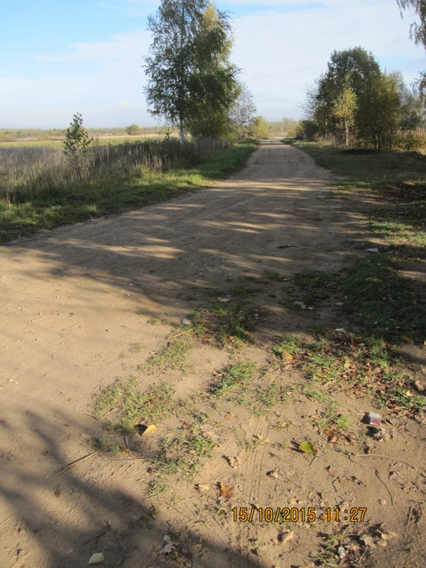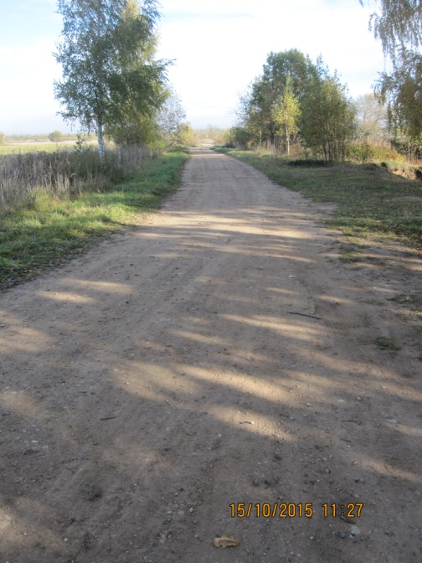

2. Автомобильная дорога «Подъезд к кладбищу у д. Турская Горка»
Дорожное полотно частично не ровное. Добавление ПГС просматривается не по всему участку, на отдельных участках дороги имеются калии и ямы, песчано-гравийная смесь продавлена в земляной слой почвы, что свидетельствует о недостаточном количестве добавленной ПГС.
Обочины дороги не скошены, по середине дороги имеется поросль, что ведёт к дальнейшему разрушению дорожного полотна. Результат, полученный в ходе выполненных ремонтных работ автомобильной дороги протяженностью 200 м шириной 4 м, очень низок.
Поверхностный слой автомобильной дороги имеет дефекты, требующие гарантийного ремонта.
По результатам визуального осмотра выполнение работ по исправлению профиля автомобильной дороги не просматриваются, доказательная база также отсутствует, поскольку Акт освидетельствования скрытых работ по исправлению профиля гравийных оснований, который необходимо было составить перед добавлением нового материала из песчано-гравийной смеси в исполнительной документации отсутствует.

Претензионная работа со стороны заказчика не велась.
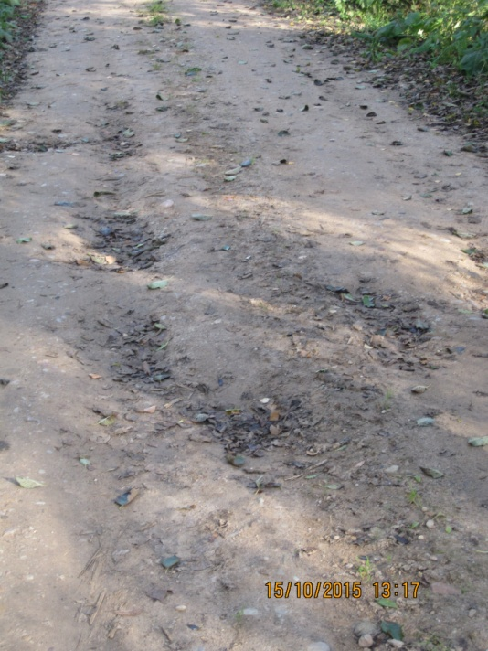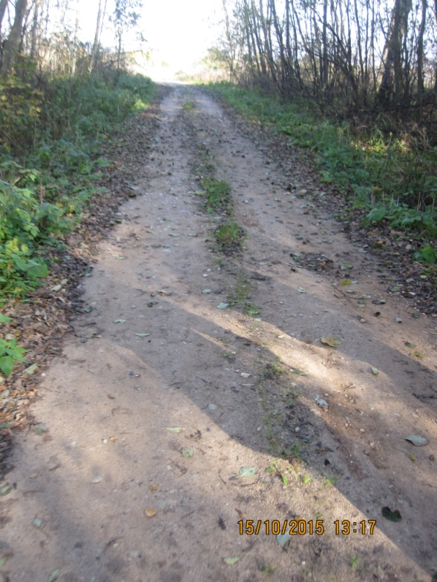

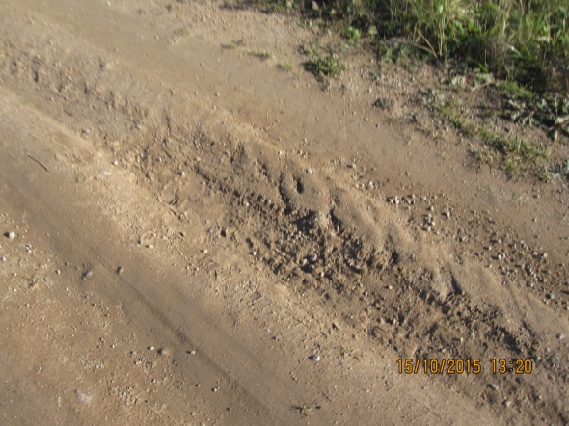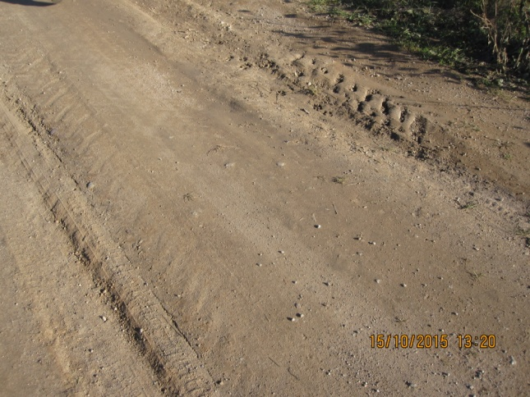

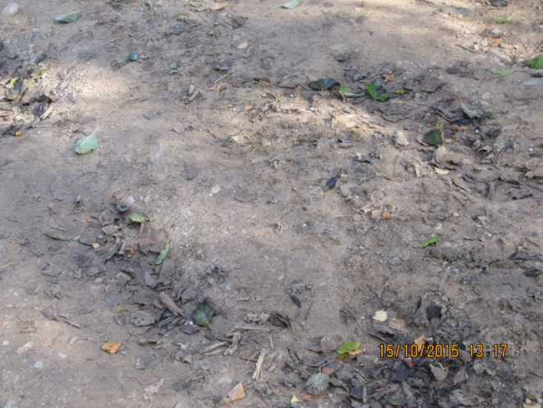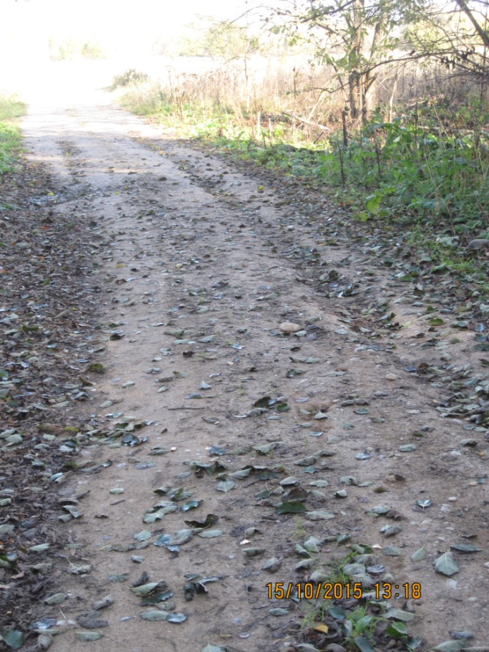

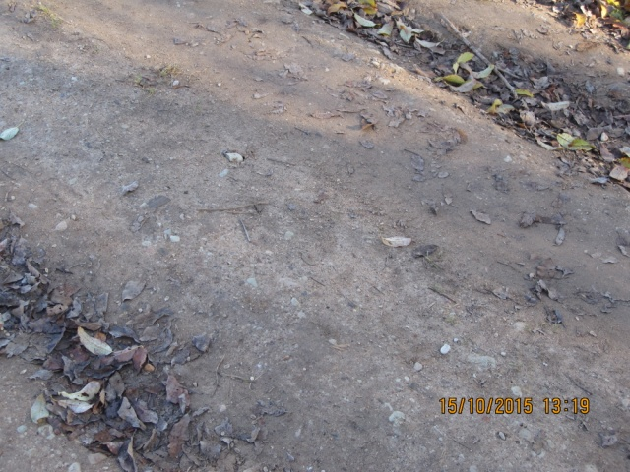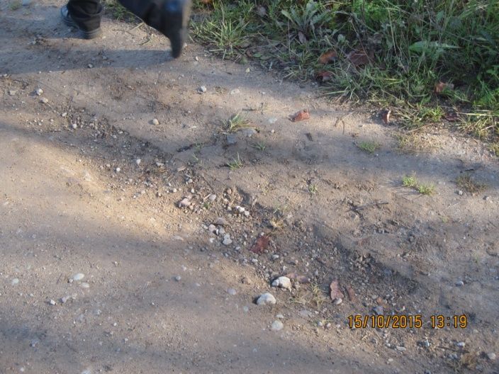
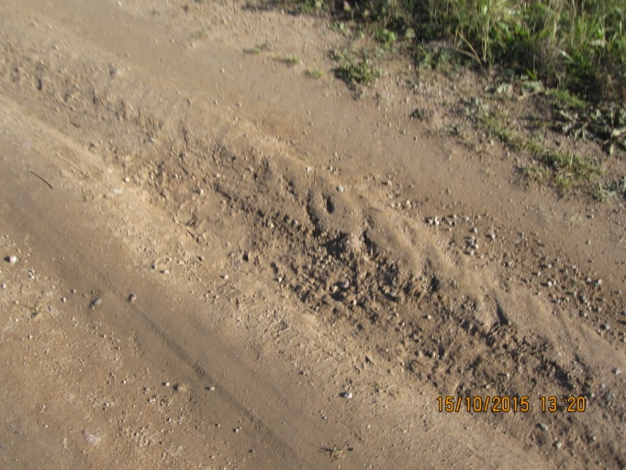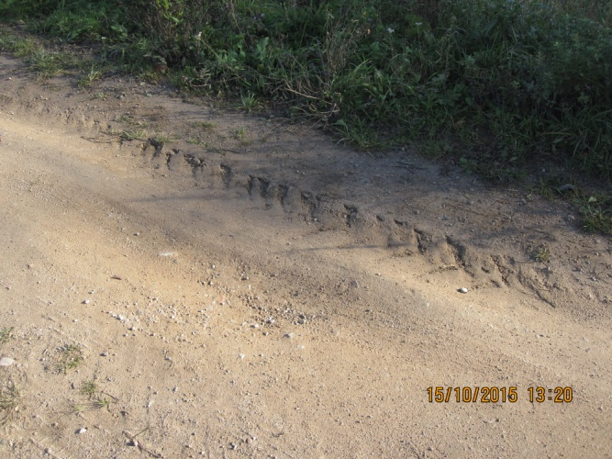

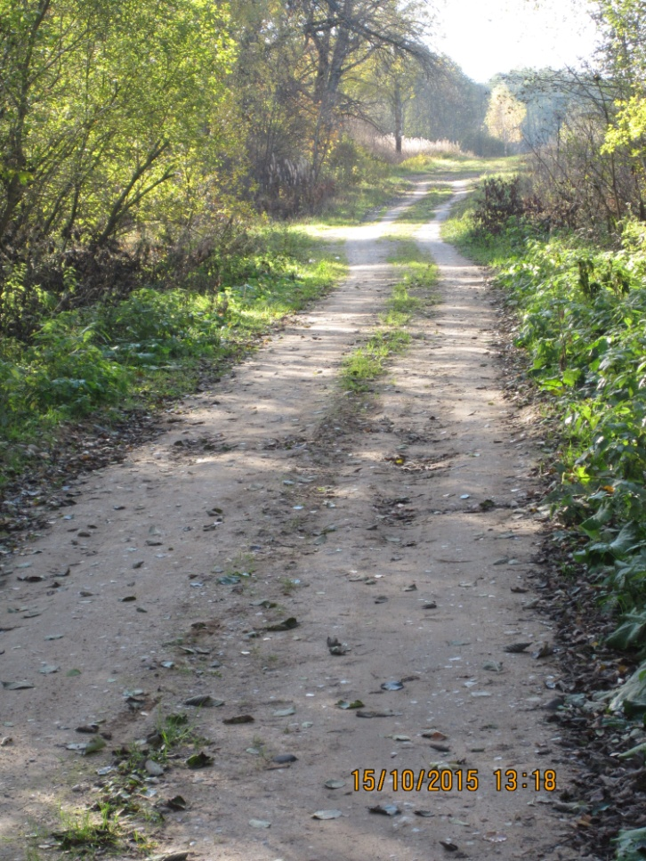

3. Автомобильная дорога «Подъезд к кладбищу у д. Подмошье»
Отремонтированный участок визуально отличим на протяжении автомобильной дороги. Поверхность отремонтированных участков в основном ровная.
Добавление ПГС просматривается по всему участку. Обочины не скошены, по середине дороги имеется поросль, что ведет к дальнейшему разрушению дорожного полотна. Поверхностный слой автомобильной дороги не имеет ярко-выраженных разрушений. Имеет место быть вдавливание ПГС в земляной слой почвы, что свидетельствует о недостаточном количестве добавленного нового материала.
По результатам визуального осмотра выполнение работ по исправлению профиля автомобильной дороги не просматриваются, доказательная база также отсутствует, поскольку Акт освидетельствования скрытых работ по исправлению профиля гравийных оснований, который необходимо было составить перед добавлением нового материала из песчано-гравийной смеси в исполнительной документации отсутствует.

Претензионная работа со стороны заказчика не велась.

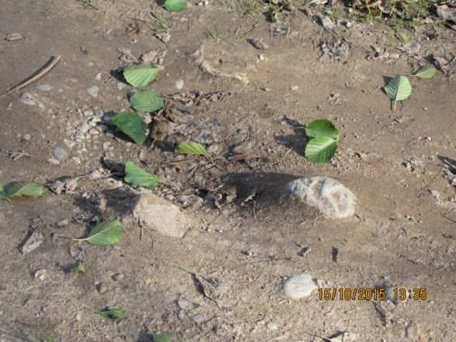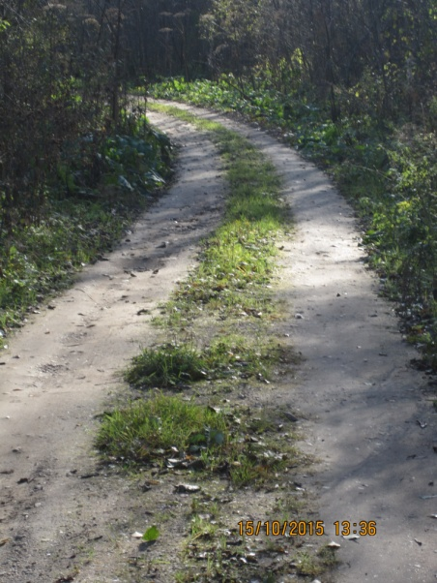

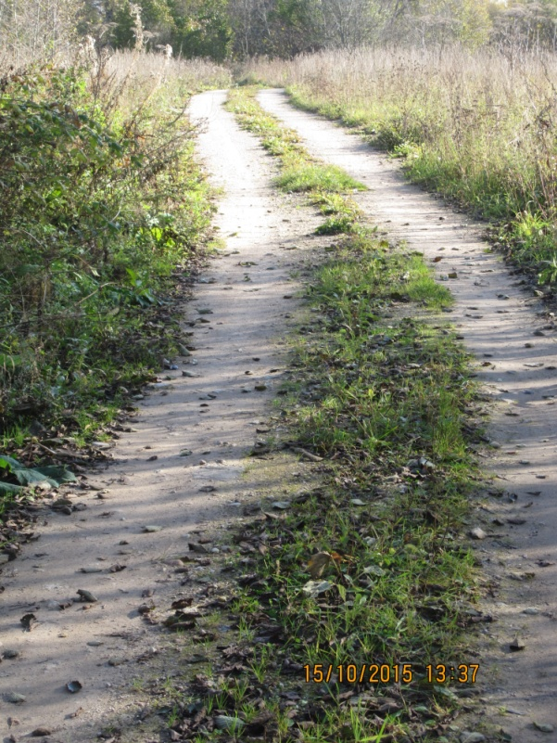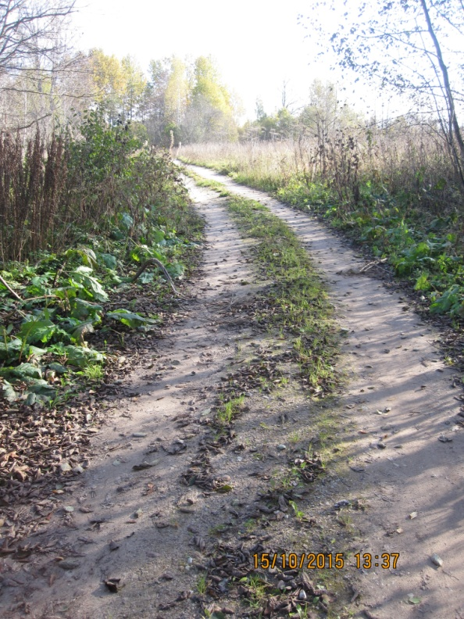

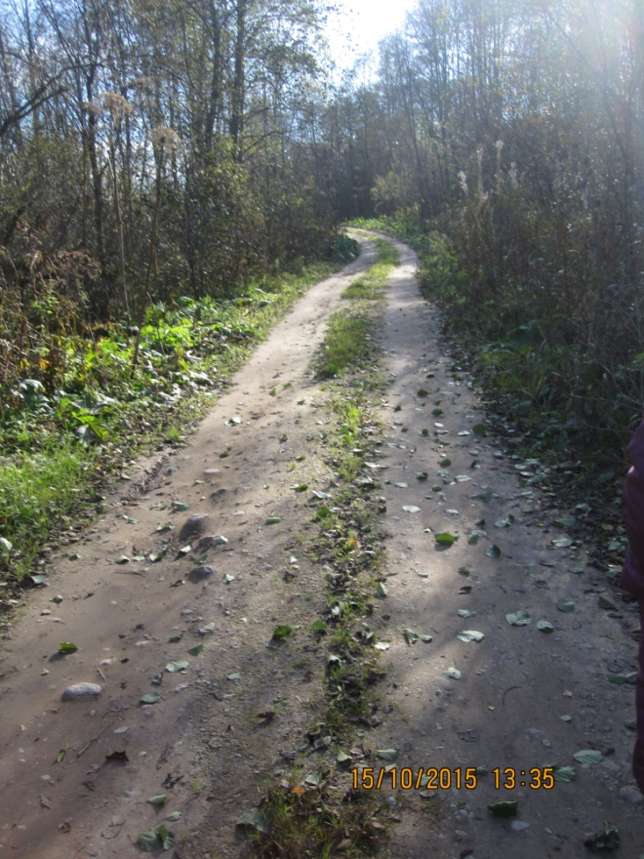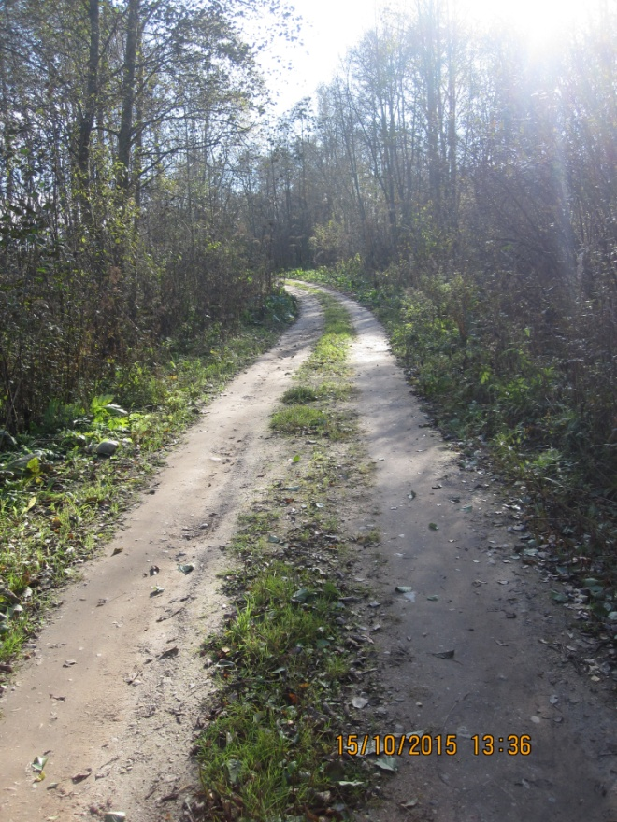

4. Автомобильная дорога «Подгощи-Верещино» - д. Бараново»
Отремонтированный участок визуально отличим на протяжении автомобильной дороги. Поверхность отремонтированных участков ровная.
Добавление ПГС просматривается по всему участку, обочины окошены. Поверхностный слой автомобильной дороги не имеет разрушений.
По результатам визуального осмотра выполнение работ по исправлению профиля автомобильной дороги не просматриваются, доказательная база также отсутствует, поскольку Акт освидетельствования скрытых работ по исправлению профиля гравийных оснований, который необходимо было составить перед добавлением нового материала из песчано-гравийной смеси в исполнительной документации отсутствует.

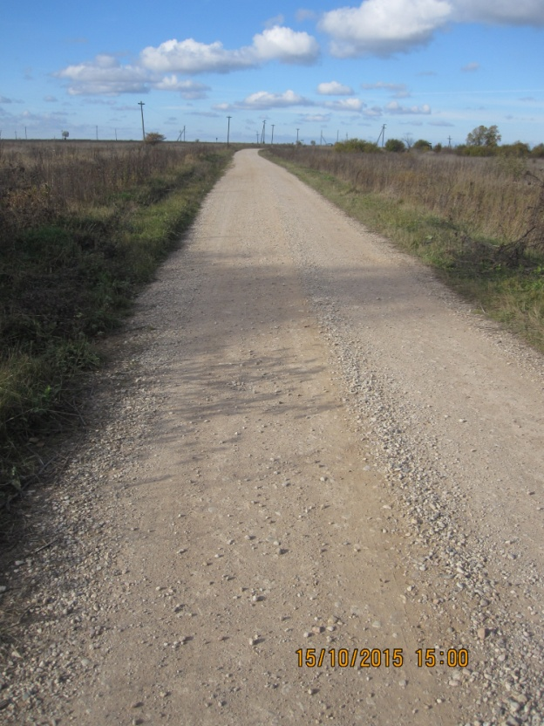

3. Автомобильная дорога «Красный Двор - Князево»
Дорожное полотно частично не ровное. Добавление ПГС просматривается не по всему участку, на отдельных участках дороги имеются калии и ямы, песчано-гравийная смесь продавлена в земляной слой почвы, что свидетельствует о недостаточном количестве добавленной ПГС. Обочины дороги окошены.
По результатам визуального осмотра выполнение работ по исправлению профиля автомобильной дороги не просматриваются, доказательная база также отсутствует, поскольку Акт освидетельствования скрытых работ по исправлению профиля гравийных оснований, который необходимо было составить перед добавлением нового материала из песчано-гравийной смеси в исполнительной документации отсутствует.
Претензионная работа со стороны заказчика не велась.

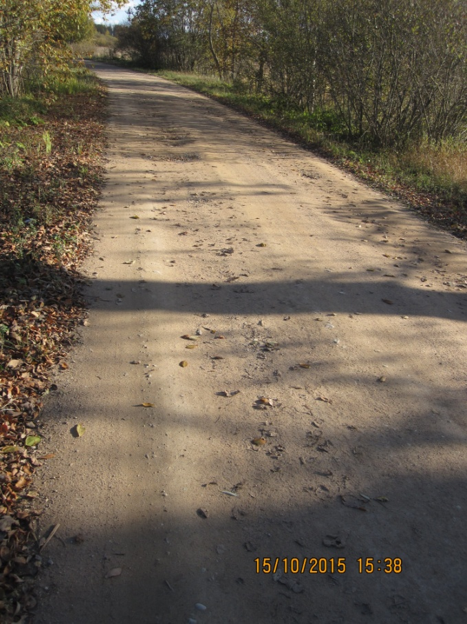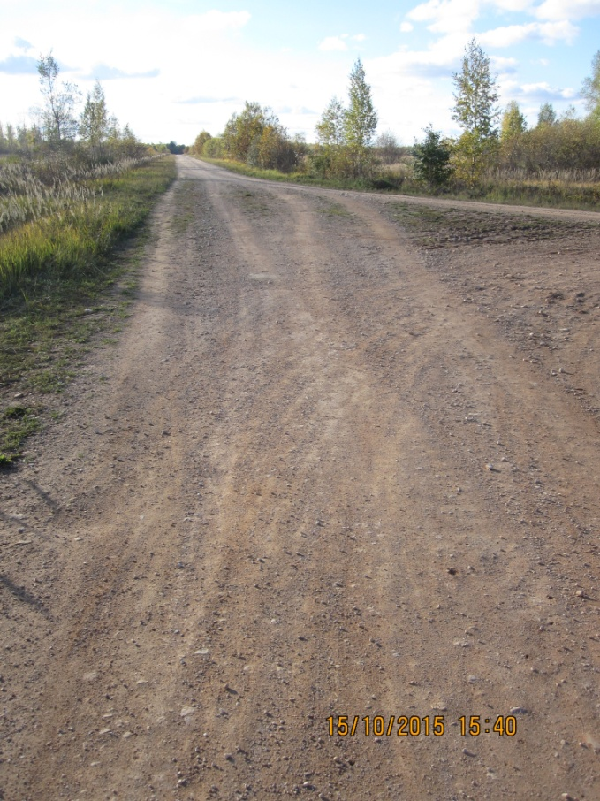

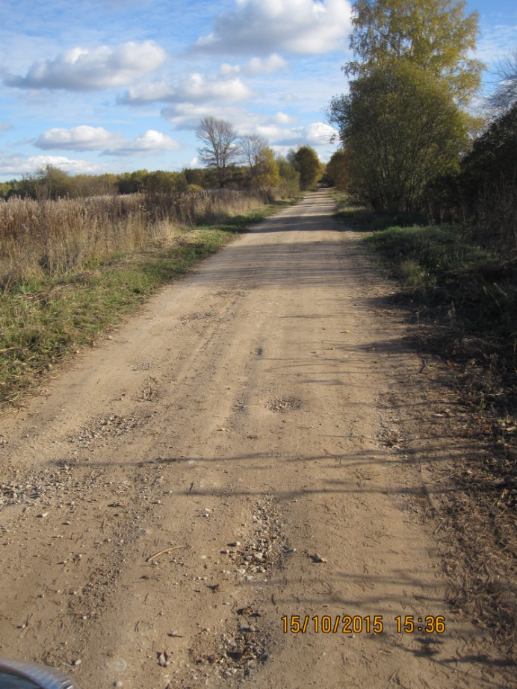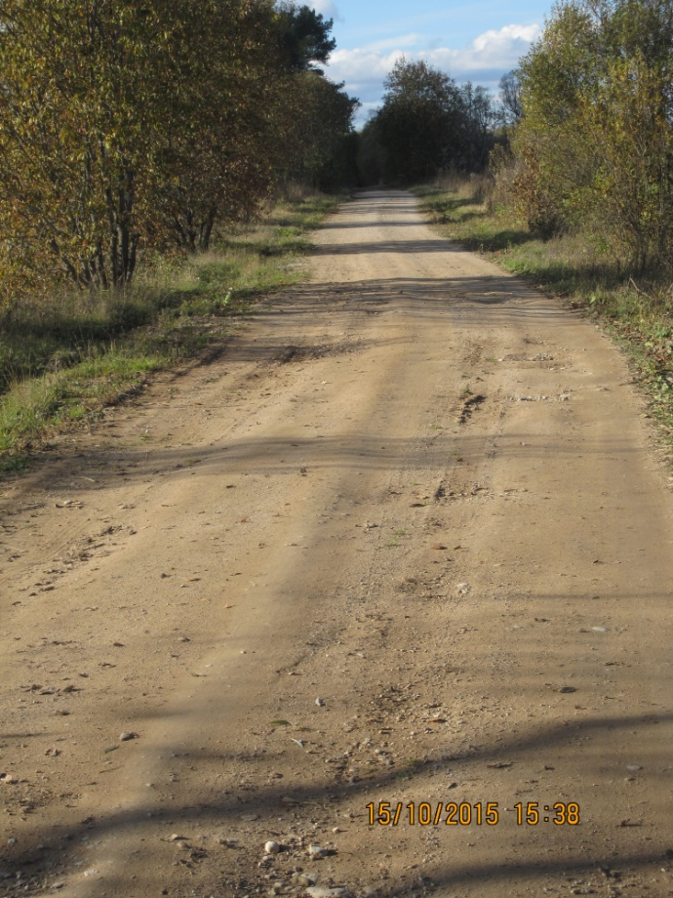

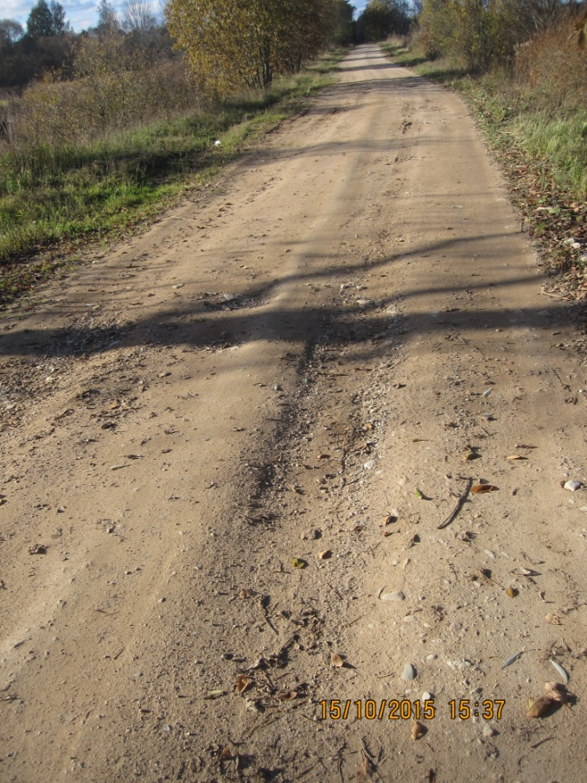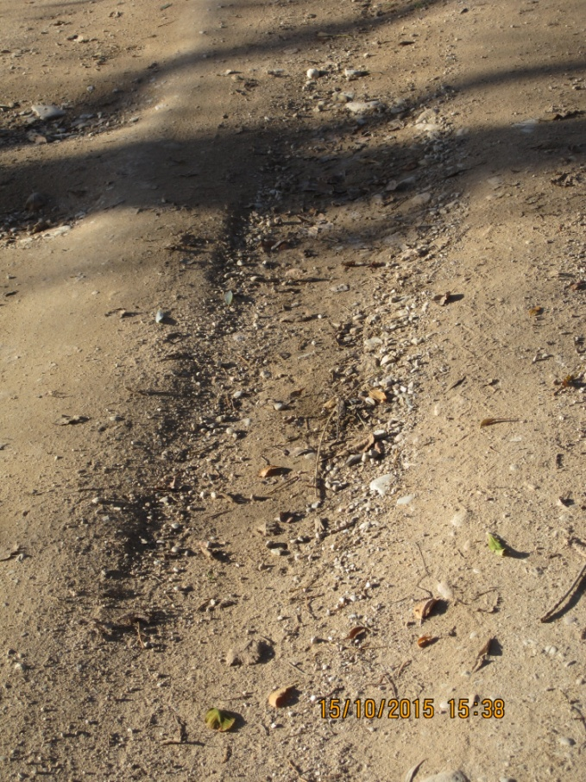

5.2. Администрация Медведского сельского поселения

1. Автомобильная дорога «ул.Саши Куликова с.Медведь»
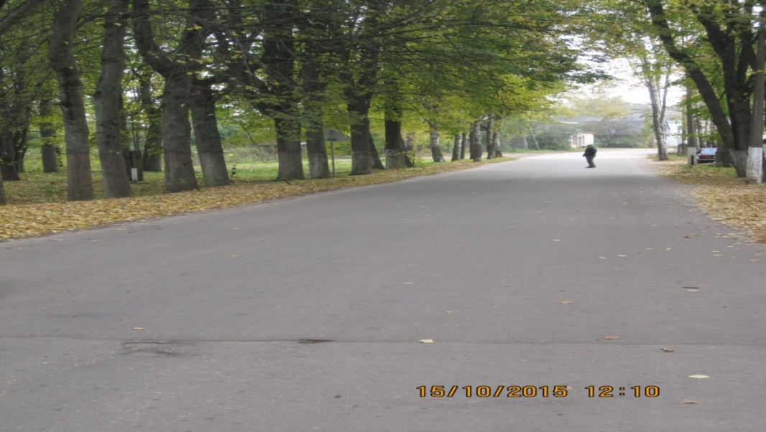
После проведения работ по ремонту асфальтного покрытия при визуальном осмотре на момент проверки нарушений не выявлено.
При осмотре отремонтированного участка дороги выявлено: дорожное полотно ровное. Выбоины (ямы), разрушения дорожного покрытия не обнаружены. Поверхностный слой дороги не имеет разрушений.
Место примыкания старого и нового покрытия визуально просматривается.
Техническое состояние объекта соответствует акту выполненных работ.

2. Автомобильная дорога «ул.Путриса с.Медведь»
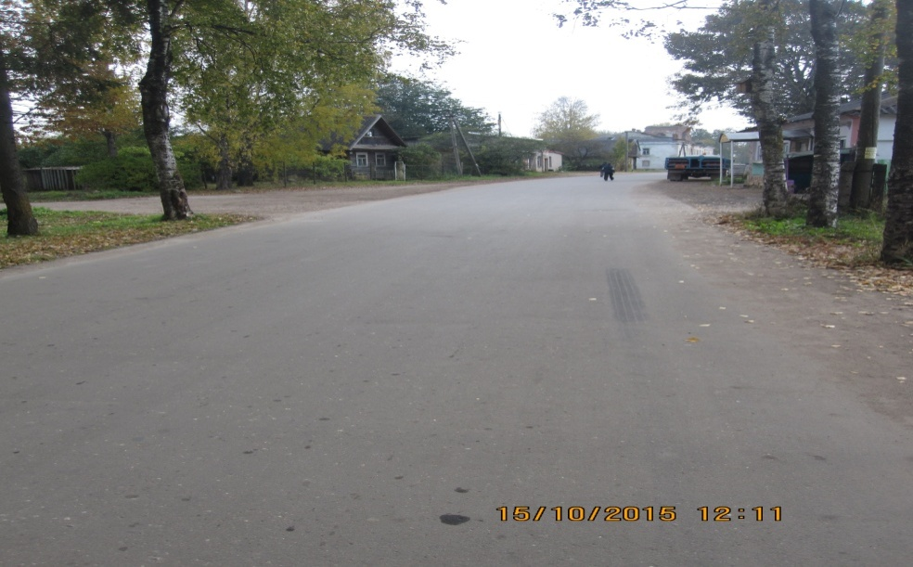
После проведения работ по ремонту асфальтного покрытия при визуальном осмотре на момент проверки нарушений не выявлено.
При осмотре отремонтированного участка дороги выявлено: дорожное полотно ровное. Выбоины (ямы), разрушения дорожного покрытия не обнаружены. Поверхностный слой дороги не имеет разрушений
Техническое состояние объекта соответствует акту выполненных работ.

5.3. Администрация Подгощского сельского поселения

1. Автомобильная дорога «ул.Зеленая с.Подгощи» 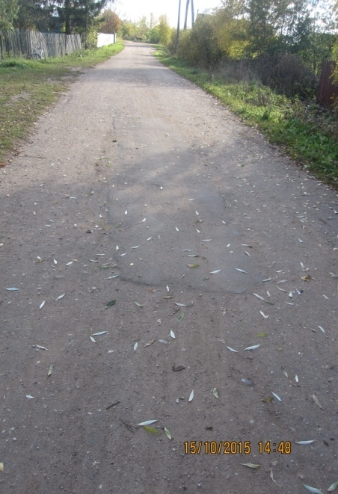 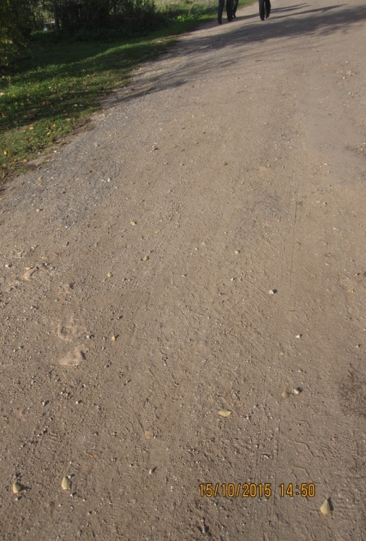 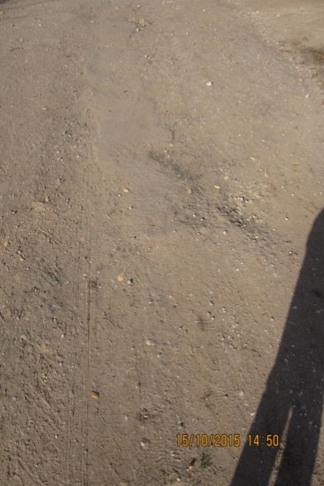

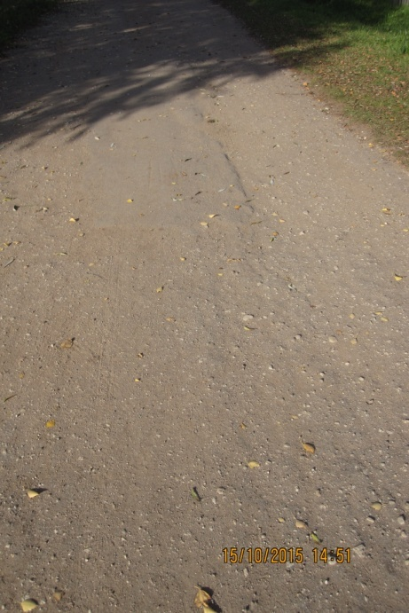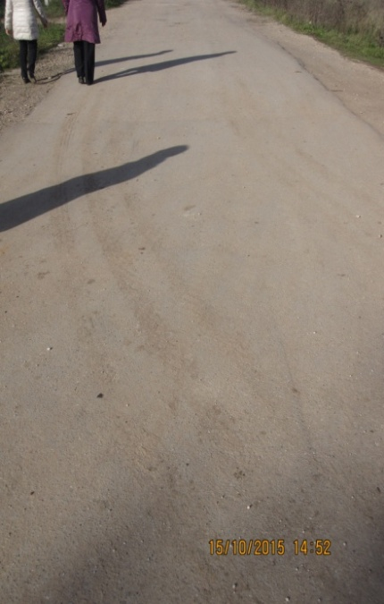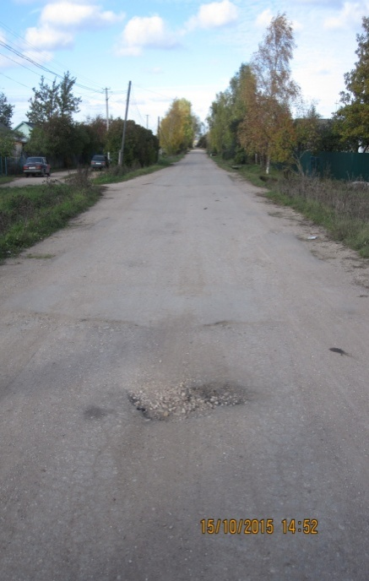
При визуальном осмотре отремонтированных участков автомобильной дороги, установлено, что в местах, где проведен ямочный ремонт состояние дорожного полотна удовлетворительное. Но на отдельных участках уже образовались новые выбоины, что может привести к дальнейшему разрушению дорожного полотна.
Техническое состояние объекта соответствует акту выполненных работ.

2. Автомобильная дорога «ул.Парковая д.Красный Двор»
Гарантийный период на выполненные работы составляет 1 год с даты подписания Заказчиком акта приемки законченных работ. Акт приемки законченных работ подписан 10.06.2015 года.
Следовательно, по состоянию на 15.10.2015 до 09.06.2016 года данный участок автомобильной дороги стоит на гарантийном сроке по устранению дефектов, возникших в течение гарантийного срока.
Вид покрытия – асфальтобетонное.

При визуальном осмотре отремонтированных участков автомобильной дороги, установлено, что в местах, где проведен ямочный ремонт состояние дорожного полотна удовлетворительное.
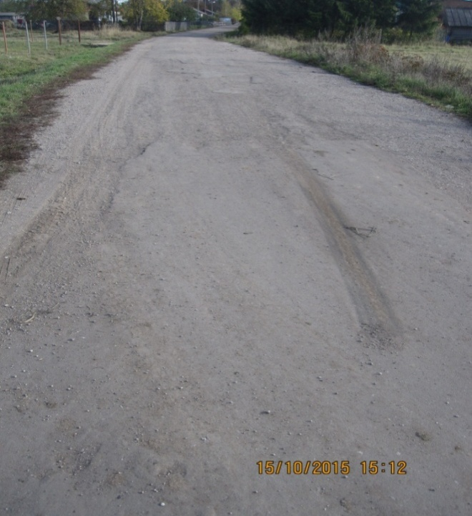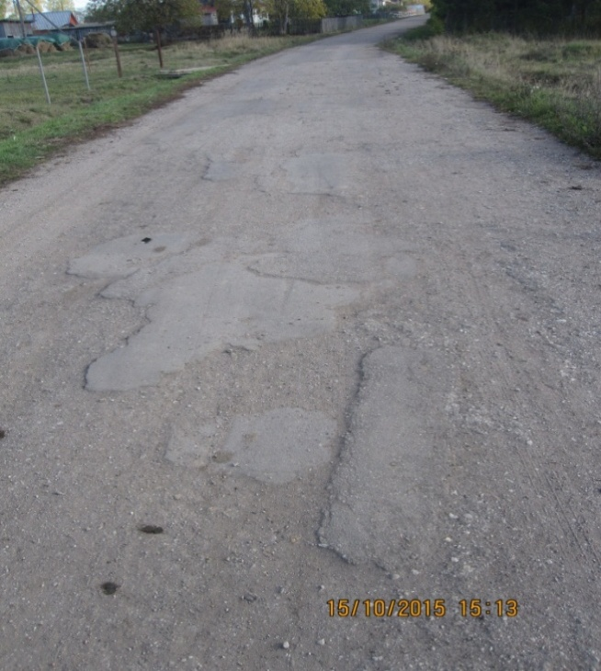

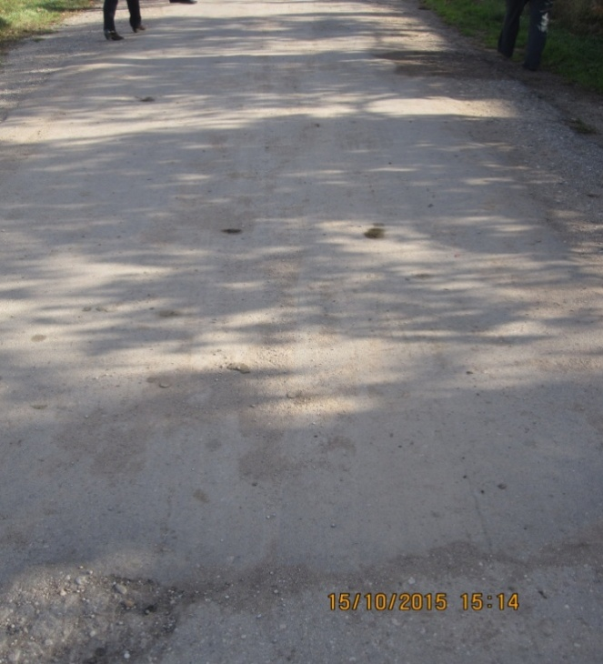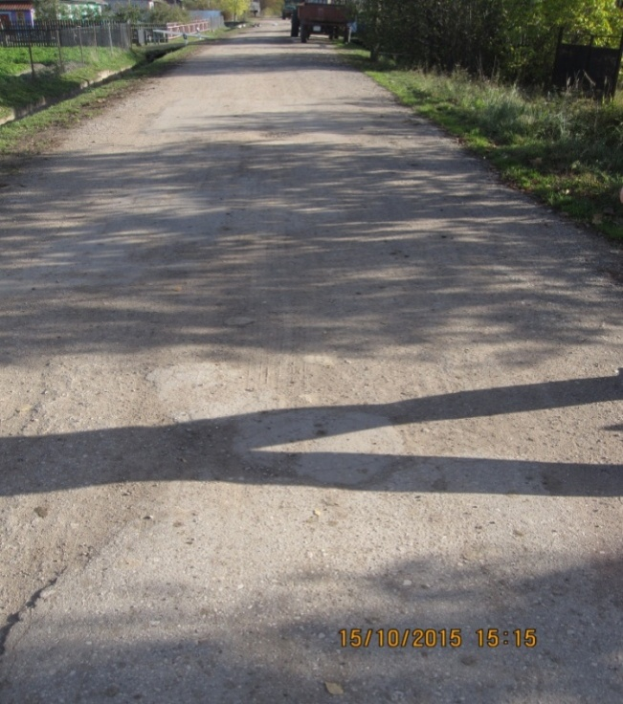

Техническое состояние объекта соответствует акту выполненных работ.

5.4. Администрация Уторгошского сельского поселения

1. Автомобильная дорога по ул.Спортивная ж/д ст.Уторгош.
В ходе обследования установлено:
Гарантийный период на выполненные работы составляет 4 года с даты принятия в эксплуатацию приемочной комиссией 10.10.2014 года.
Следовательно, по состоянию на 15.10.2015 и до 09.10.2018 года данный участок автомобильной дороги стоит на гарантийном сроке по устранению дефектов, возникших в течение гарантийного срока.
Вид покрытия – асфальтное.
После проведения работ по ремонту асфальтного покрытия при визуальном осмотре на момент проверки нарушений не выявлено.
При осмотре отремонтированного участка дороги выявлено: дорожное полотно ровное. Выбоины (ямы), разрушения дорожного покрытия не обнаружены. Поверхностный слой дороги не имеет разрушений.
Техническое состояние объекта соответствует акту выполненных работ.

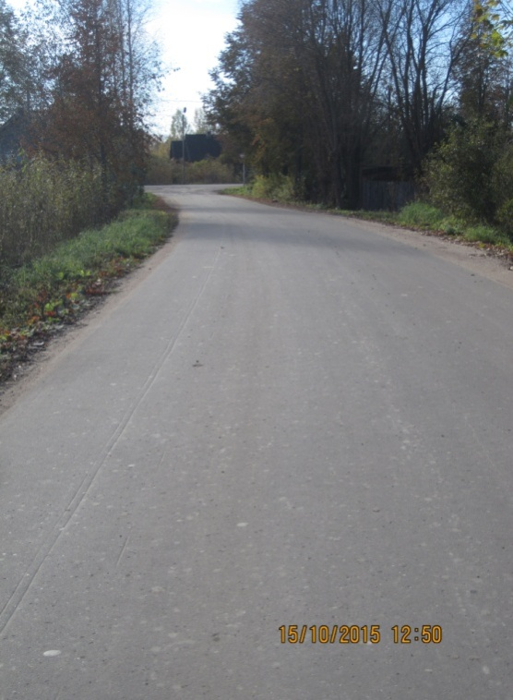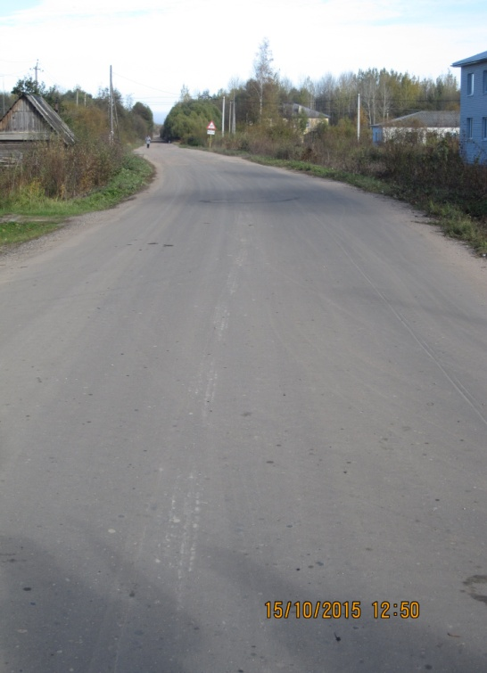

Вывод: состояние отремонтированного участка дорожного полотна хорошее.

Предложения
1. Направить отчет о результатах проверки по вопросу законности и результативности использования средств дорожного фонда Новгородской области, муниципальных дорожных фондов Шимского района за 2014 год и истекший период 2015 года.

- первому заместителю Главы Шимского муниципального района,
- председателю Думы Шимского муниципального района.

2. В целях правовой оценки установленных нарушений отчёт о результатах контрольного мероприятия направить в прокуратуру Шимского района.

3. Направить представления в адрес:

3.1. Первого заместителя Главы Шимского муниципального района Некипелова М.Ю., заместителя Главы Медведского сельского поселения Боченковой И.В., Главы Подгощского сельского поселения Николаевой Л.В., Главы Уторгошского сельского поселения Кукушкиной А.Г., Главы Шимского городского поселения Васильева С.Л. с предложениями об устранении нарушений:
1. Разработать технические паспорта на все автомобильные дороги, являющиеся муниципальной собственностью.
2. Присвоить автомобильным дорогам местного значения идентификационные номера.
3. Привести в соответствие Перечень автомобильных дорог местного значения и реестр муниципальной собственности Шимского муниципального района, городского и сельских поселений. Внести соответствующие изменения по показателю протяженности автомобильных дорог.
4. Принять меры по приведению нормативной правовой базы в соответствие действующему законодательству.
5. Перед проведением работ по ремонту автомобильных дорог проводить работы по оценке технического состояния автомобильных дорог руководствуясь Приказом Министерства транспорта Российской Федерации от 27.08.2009 N 150 "О порядке проведения оценки технического состояния автомобильных дорог".
6. Осуществлять формирование ежегодных планов проведения работ по ремонту автомобильных дорог.
7. Подтвердить сведения об автомобильных дорогах общего пользования местного значения Шимского муниципального района, городского и сельских поселений в Едином государственном реестре автомобильных дорог выпиской из единого государственного реестра автомобильных дорог в соответствии со ст.10 федерального закона № 257-ФЗ.

8. Планирование и формирование расходов бюджета Шимского муниципального района, городского и сельских поселений на очередной финансовый год (очередной финансовый год и плановый период) в части расходов на капитальный ремонт, ремонт и содержание автомобильных дорог местного значения осуществлять в соответствии в соответствии со статьями 14, 34 Федерального закона РФ от 09.11.2007 № 257-ФЗ.
9. Осуществлять ежегодное обследование автомобильных дорог на предмет их соответствия транспортно-эксплуатационным характеристикам и требованиям технических норм и правил в соответствии с требованиями, предусмотренными действующим законодательством.
10. Осуществлять экспертизу проектно-сметной документации по ремонту и содержанию автомобильных дорог местного значения.
11. Требовать от подрядных организаций, реализующих муниципальные контракты по ремонту и содержанию автомобильных дорог, предоставления исполнительной и производственно-технической документации в полном объёме, по установленным формам и надлежащего качества.
Предпринимать меры по принуждению подрядчиков к составлению всей необходимой отчетности, предусмотренной муниципальными контрактами.
12. Обеспечить составление смет (сметных расчетов), а также актов о приемке работ с указанием конкретных параметров объекта работ (протяженность, площадь и т.п.), что позволит определить объемы указанных видов работ с наименьшими погрешностями и усилить контроль за производством работ и их приемкой.
Исключить формальный подход работы приемочной комиссии по приемке результатов исполнения контракта, а также поставленного товара, выполненной работы или оказанной услуги.
13. Осуществлять регулярный технический надзор над работами по содержанию и ремонту муниципальных автомобильных дорог.
Проводить оценку уровня содержания и ремонта автомобильных дорог в соответствии с действующими нормативными документами.
14. Принять меры по усилению контроля за качеством выполняемых работ, правильностью ведения исполнительной документации подрядчиками осуществлять приемку работ в строгом соответствии с условиями, определенными заключенными государственными муниципальными контрактами и договорами гражданско-правого характера.
15. Усилить контроль за целевым и эффективным использованием средств областного бюджета и бюджета муниципального района и бюджетов поселений.
16. При организации закупок строго руководствоваться положениями федерального закона № 44-ФЗ и иными нормативными правовыми актами Российской Федерации в сфере закупок.
Своевременно и в полном объеме размещать на официальном сайте информацию и документы, подлежащие размещению в соответствии с законодательством Российской Федерации о закупках.
Обеспечить соблюдение требований федерального закона № 44-ФЗ по обеспечению конкуренции между участниками закупки при проведении конкурсных процедур и по обязательному исполнению всех условий заключенных муниципальных контрактов.
17. Предпринять меры принуждения к подрядчику Общество с ограниченной ответственностью «Новгородская ПМК» осуществившему в 2014 году ремонтные работы на участке автомобильных дороги «Подъезд к кладбищу у д. Турская Горка» без достижения намеченных результатов, направленные на устранение ненадлежащего выполнения работ (Администрация Шимского муниципального района).
18. Предпринять действенные меры по осуществлению контроля за обеспечением сохранности автомобильных дорог.
19. Не допускать неправомерное и безрезультатное расходование бюджетных средств.
20. Привлечь к установленной законодательством ответственности должностных лиц Администрации района, Администраций городского и сельских поселений, допустивших нарушения, выявленные в ходе проверки.

Председатель Контрольно-счётной палаты
Шимского муниципального района С.Н. Никифорова

